МАРШРУТ ПАЦИЕНТА БАРИАТРИЧЕСКОГО ПРОФИЛЯ
От информирования и постановки в очередь до операции и пожизненного послеоперационного наблюдения
Организационно-методический документ
с обоснованием создания единого центра бариатрической хирургии
2026

Содержание
Содержание 2
Список сокращений 5
1. Введение и область применения документа 6
1.1. Назначение документа 6
1.2. Медико-социальное основание 6
1.3. Принципы, положенные в основу маршрута 6
1.4. Ограничения документа 7
2. Общая организация маршрута 8
2.1. Принцип сквозного ведения 8
2.2. Участники маршрута и их зоны ответственности 8
2.3. Общая карта маршрута 9
3. Этап 0. Информирование пациента 11
3.1. Почему этот этап выделен отдельно 11
3.2. Каналы информирования 11
3.3. Минимальный объём сведений до первого визита 11
4. Этап 1. Первичное обращение и скрининг 13
4.1. Точки входа в маршрут 13
4.2. Содержание первичного скрининга 13
4.3. Критерии отбора 13
4.4. Противопоказания 14
5. Этап 2. Постановка в очередь и источники финансирования 15
5.1. Три механизма получения помощи 15
5.2. Комплект документов 16
5.3. Типичные причины остановки маршрута на этапе очереди 17
6. Этап 3. Первичная консультация хирурга 18
6.1. Содержание визита 18
6.2. Вопросы, на которые пациент должен получить ответ 18
6.3. Критерии перехода к следующему этапу 18
7. Этап 4. Догоспитальное обследование 19
7.1. Организация этапа 19
7.2. Лабораторные исследования 19
7.3. Инструментальные исследования: как они проходят 21
7.4. Сроки годности результатов 22
7.5. Консультации специалистов 22
7.6. Консультация психиатра-психотерапевта 22
8. Этап 5. Консилиум и информированное согласие 24
8.1. Порядок принятия решения 24
8.2. Факторы, определяющие выбор вида операции 24
8.3. Информированное добровольное согласие 24
8.4. Компенсация сопутствующих заболеваний перед допуском 24
9. Этап 6. Предоперационная подготовка 26
9.1. Снижение массы тела перед операцией 26
9.2. Диетотерапия непосредственно перед операцией 26
9.3. Коррекция лекарственной терапии 26
9.4. Отказ от курения и алкоголя 27
9.5. Контрацепция и планирование беременности 27
9.6. Организационная подготовка 27
10. Виды бариатрических вмешательств 28
11. Этап 7. Стационарный этап 29
11.1. Общий подход 29
11.2. Что происходит по дням 29
11.3. Выписка 30
12. Этап 8. Ранний послеоперационный период (первый месяц) 31
12.1. Организация наблюдения 31
12.2. Пищевая реабилитация 31
12.3. Постоянные правила питания 32
12.4. Витамины и минералы 32
12.5. Физическая активность и трудоспособность 33
12.6. Признаки, требующие немедленного обращения 33
13. Этап 9. Отдалённое наблюдение (пожизненно) 35
13.1. Организация 35
13.2. Лабораторный контроль 35
13.3. Ожидаемая динамика и критерии эффективности 36
13.4. Недостаточный эффект и повторный набор массы тела 36
13.5. Особые ситуации 37
14. Осложнения и нежелательные явления 38
15. Уязвимые места действующей маршрутизации 39
15.1. Постановка вопроса 39
15.2. Типология потерь 39
15.3. Общая причина 39
16. Обоснование создания единого центра бариатрической хирургии 41
16.1. Существо предложения 41
16.2. Функциональная структура центра 41
16.3. Организационные эффекты 42
16.4. Показатели эффективности центра 42
16.5. Этапность создания 43
17. Заключение 44
Приложение А. Чек-лист пациента на догоспитальном этапе 45
Приложение Б. Форма маршрутного листа пациента 46
Приложение В. Памятка пациенту после операции 47
Немедленно обратитесь за медицинской помощью, если: 47
Ежедневно, постоянно: 47
Ваши контакты: 47
Нормативные и методические источники 48

Оглавление собирается автоматически. Чтобы заполнить его в Microsoft Word, щёлкните по полю правой кнопкой мыши и выберите «Обновить поле» → «Обновить целиком».

Список сокращений
Сокращение | Расшифровка
АКТГ | адренокортикотропный гормон
БПШ | билиопанкреатическое шунтирование
ВМП | высокотехнологичная медицинская помощь
ВТЭО | венозные тромбоэмболические осложнения
ГШ | гастрошунтирование (шунтирование желудка)
ГЭРБ | гастроэзофагеальная рефлюксная болезнь
ДМС | добровольное медицинское страхование
ЕГИСЗ | единая государственная информационная система в сфере здравоохранения
ИДС | информированное добровольное согласие
ИМТ | индекс массы тела
ИПП | ингибиторы протонной помпы
КР | клинические рекомендации
ЛФК | лечебная физическая культура
МДТ | мультидисциплинарная команда
МИС | медицинская информационная система
НАЖБП | неалкогольная жировая болезнь печени
НПВС | нестероидные противовоспалительные средства
ОМС | обязательное медицинское страхование
ОУЗ | орган исполнительной власти субъекта Российской Федерации в сфере здравоохранения
ПРЖ | продольная (рукавная) резекция желудка
ПТГ | паратиреоидный гормон
СД 2 | сахарный диабет 2 типа
СКФ | скорость клубочковой фильтрации
СОАС | синдром обструктивного апноэ сна
ЭГДС | эзофагогастродуоденоскопия
HbA1c | гликированный гемоглобин
%EWL | процент потери избыточной массы тела (excess weight loss)
ERAS | программа ускоренного восстановления после операции (enhanced recovery after surgery)

1. Введение и область применения документа

1.1. Назначение документа
Документ описывает полный маршрут пациента с ожирением, которому показано хирургическое лечение: от момента, когда человек впервые узнаёт о существовании такого метода лечения, до пожизненного наблюдения после операции. Документ построен как последовательность этапов, для каждого из которых определены участники, содержание, ожидаемая длительность, критерии перехода к следующему этапу и точки, в которых пациент чаще всего выпадает из маршрута.
Материал адресован двум группам читателей одновременно. Для организатора здравоохранения это описание технологического процесса с указанием зон ответственности и потерь. Для лечащего врача и пациента это практическое руководство: какие исследования предстоят, как они проходят, что происходит в стационаре, как устроено восстановление и почему наблюдение не заканчивается выпиской.
Заключительные разделы содержат анализ уязвимых мест действующей — как правило, фрагментированной — маршрутизации и обоснование организационного решения: создания единого центра бариатрической хирургии и метаболической медицины, замыкающего все этапы на одну организацию.

1.2. Медико-социальное основание
Ожирение признано самостоятельным хроническим заболеванием, а не следствием недостатка волевых усилий. Оно закономерно сопровождается сахарным диабетом 2 типа, артериальной гипертензией, дислипидемией, синдромом обструктивного апноэ сна, неалкогольной жировой болезнью печени, заболеваниями суставов и повышенным онкологическим риском, а также существенно снижает продолжительность и качество жизни.
При морбидном ожирении консервативные методы — диетотерапия, физическая нагрузка, фармакотерапия — обеспечивают клинически значимое и устойчивое снижение массы тела лишь у меньшинства пациентов; после прекращения активного вмешательства масса тела в большинстве случаев возвращается. Бариатрическая (метаболическая) хирургия на сегодняшний день остаётся единственным методом, обеспечивающим долговременное снижение массы тела, устойчивую ремиссию сахарного диабета 2 типа у значительной части пациентов и снижение общей смертности.
Однако эффект вмешательства реализуется не самой операцией, а сочетанием трёх условий: правильного отбора пациента, технически корректного вмешательства и многолетнего послеоперационного сопровождения. Именно поэтому маршрутизация в бариатрии является не вспомогательным административным вопросом, а частью самой медицинской технологии: разрыв маршрута на любом этапе обесценивает выполненную операцию.

1.3. Принципы, положенные в основу маршрута
- Непрерывность. На всём протяжении маршрута у пациента есть один персонально ответственный врач-куратор, который не меняется при переходе между этапами.
- Параллельность. Обследования и консультации, не зависящие друг от друга, выполняются одновременно, а не последовательно, что сокращает срок подготовки в несколько раз.
- Коллегиальность. Решение о допуске к операции и о виде вмешательства принимает мультидисциплинарная команда совместно с пациентом, а не единолично хирург.
- Информированность. Пациент получает сведения о рисках, ограничениях и пожизненном характере наблюдения до включения в лист ожидания, а не в день госпитализации.
- Прослеживаемость. Каждый этап фиксируется в медицинской информационной системе и в регистре оперированных пациентов, что делает возможным контроль явки и анализ исходов.

1.4. Ограничения документа
Документ носит организационно-методический характер и не заменяет действующие клинические рекомендации, порядки оказания медицинской помощи и локальные стандарты медицинской организации. Конкретные объёмы обследования, дозы препаратов, перечни видов высокотехнологичной медицинской помощи и сроки ожидания подлежат сверке с действующими редакциями нормативных актов и клинических рекомендаций на момент применения: нормативная база в этой области обновляется ежегодно.

2. Общая организация маршрута

2.1. Принцип сквозного ведения
В основе маршрута лежит принцип сквозного ведения пациента одним ответственным специалистом — куратором — на всех этапах, от первичного обращения до пожизненного наблюдения. Роль куратора выполняет врач-терапевт, прошедший подготовку по ведению пациентов бариатрического профиля.
Куратор не подменяет хирурга и узких специалистов. Его задача — обеспечивать непрерывность: назначать и корректировать объём обследования, отслеживать прохождение этапов, добиваться компенсации сопутствующих заболеваний и не позволять пациенту «потеряться» между кабинетами. Куратор является для пациента единственной точкой обращения по любому вопросу маршрута, что снимает с самого пациента несвойственную ему функцию координатора собственного лечения.
Хирург отвечает за хирургическую часть маршрута: подтверждение показаний, выбор вида вмешательства, выполнение операции и ведение раннего послеоперационного периода в стационаре. Мультидисциплинарная команда привлекается на всех этапах, где это необходимо. Административная поддержка — координатор или служба поддержки пациента — отвечает за запись, напоминания и контроль явки на визиты и обследования, не участвуя в клинических решениях.

2.2. Участники маршрута и их зоны ответственности
Таблица 1. Роли участников маршрута
Участник | Зона ответственности | Этапы участия
Врач-куратор (терапевт) | Сквозное клиническое ведение: назначение и коррекция обследования, компенсация сопутствующих заболеваний, допуск к операции, ведение в стационаре совместно с хирургом, наблюдение после выписки, контроль дефицитов | Все этапы, 1–10
Хирург-бариатр | Подтверждение показаний, выбор вида операции, выполнение вмешательства, ведение раннего послеоперационного периода, решение вопроса о ревизионных операциях | Этапы 2, 6, 8, 9, при необходимости 10
Эндокринолог | Диагностика вторичного ожирения, компенсация сахарного диабета 2 типа, коррекция терапии до и после операции | Этапы 4–7, 9, 10
Кардиолог | Оценка сердечно-сосудистого риска, компенсация артериальной гипертензии и сердечной недостаточности, допуск с позиции сердечно-сосудистой системы | Этапы 4–7
Гастроэнтеролог | Оценка ГЭРБ, НАЖБП, эрадикация H. pylori, влияние патологии пищевода и желудка на выбор вида операции | Этапы 4–7, 10
Психиатр-психотерапевт | Диагностика расстройств пищевого поведения, депрессии и тревоги, оценка мотивации и способности к соблюдению режима, психологическая поддержка после операции | Этапы 5, 6, 9, 10
Диетолог | Предоперационная диетотерапия, обучение пищевому режиму, сопровождение всех пяти этапов расширения рациона, коррекция белковой недостаточности | Этапы 7–10
Анестезиолог-реаниматолог | Оценка анестезиологического риска, оценка проходимости дыхательных путей и апноэ сна, периоперационное ведение | Этапы 5, 7, 8
Гинеколог (для женщин) | Оценка репродуктивного здоровья, контрацепция на период активного снижения массы тела, планирование беременности | Этапы 4, 7, 10
Координатор / служба поддержки пациента | Запись на визиты и исследования, напоминания, контроль явки, ведение маршрутного листа, логистическое сопровождение амбулаторного этапа | Все этапы

2.3. Общая карта маршрута
Маршрут включает одиннадцать этапов. Сплошными стрелками на схеме показана основная траектория, пунктиром — возвратные траектории: возвращение на дообследование при отрицательном решении консилиума и перевод в консервативное лечение при неподтверждённых показаниях. Возвратные траектории являются не исключением, а штатным элементом маршрута: отказ в допуске к операции всегда сопровождается конкретными рекомендациями и сроком повторного рассмотрения.
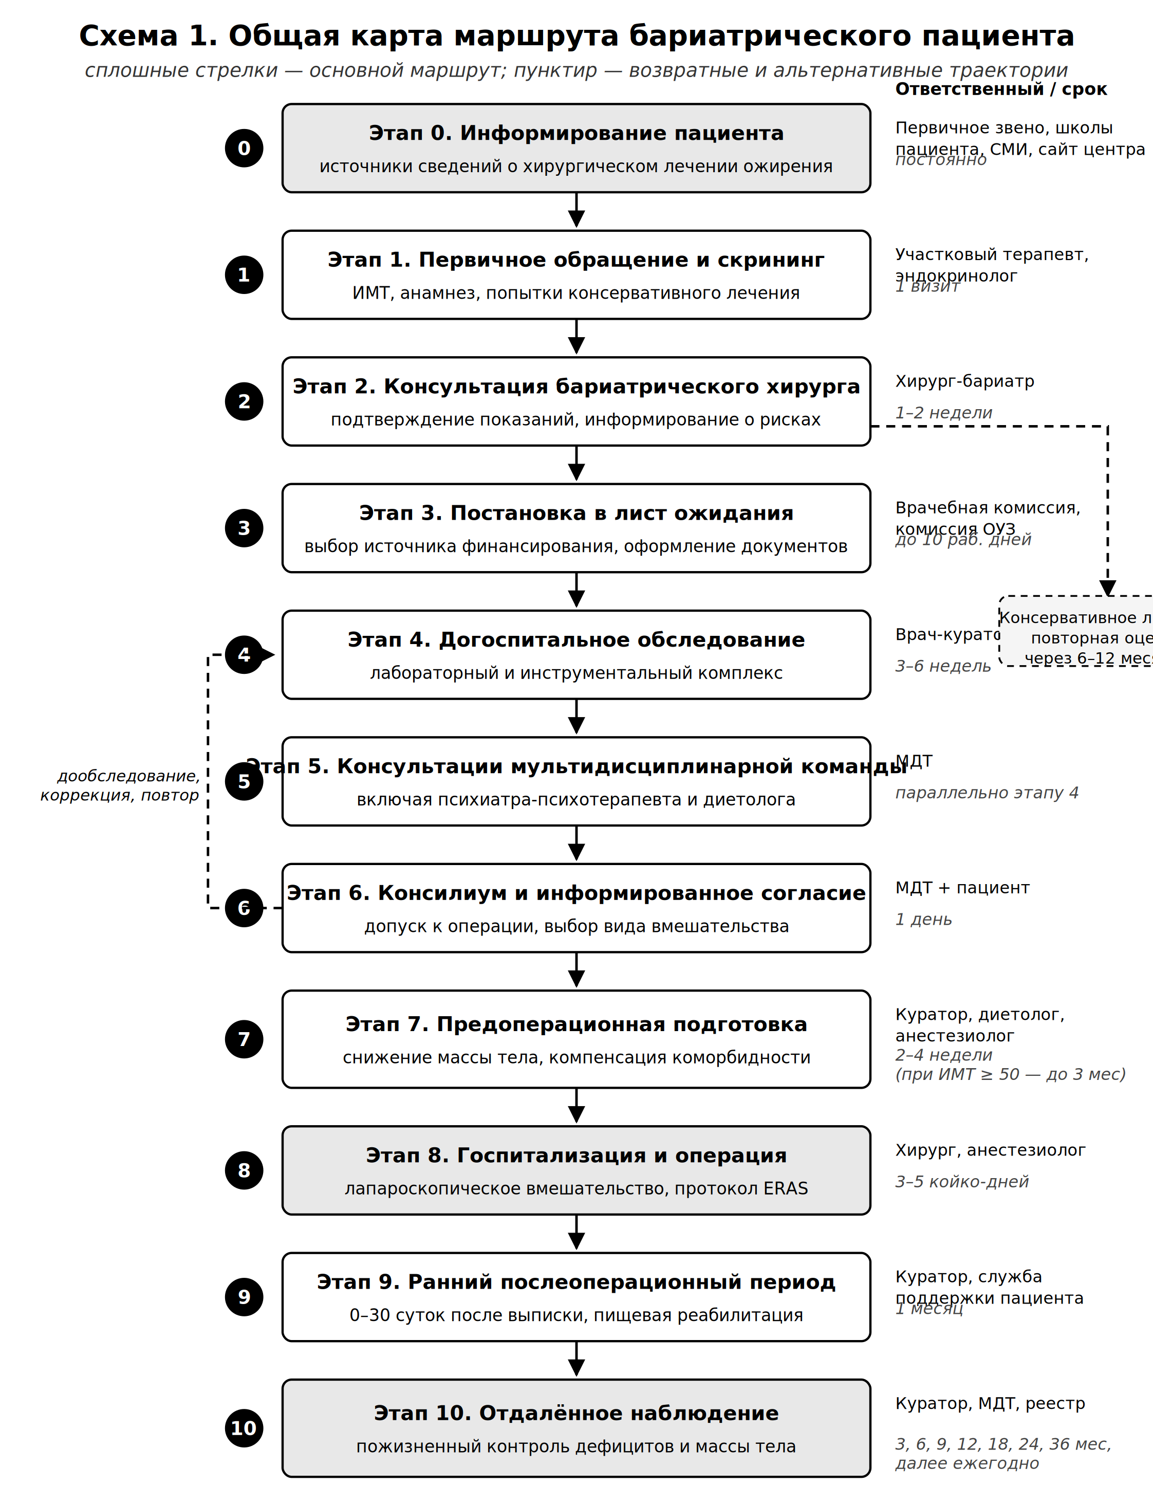
Схема 1. Общая карта маршрута бариатрического пациента

3. Этап 0. Информирование пациента

3.1. Почему этот этап выделен отдельно
Формально маршрут начинается с обращения пациента. Фактически ему предшествует этап, который в организационных документах обычно не описывается: пациент должен узнать, что хирургическое лечение ожирения существует, что оно относится к методам лечения заболевания, а не к косметологии, и что оно может быть получено в рамках государственных гарантий.
Дефицит информации на этом этапе — самая массовая причина невхождения в маршрут. Значительная часть пациентов с индексом массы тела свыше 40 кг/м² годами наблюдается у терапевта и эндокринолога по поводу артериальной гипертензии, сахарного диабета и артроза, ни разу не получив сведений о возможности хирургического лечения основного заболевания. Такие потери не видны в статистике медицинской организации: они происходят до первого обращения и не оставляют следа в медицинской документации.

3.2. Каналы информирования
Таблица 2. Каналы информирования и их характеристика
Канал | Содержание | Ограничения
Врач первичного звена (терапевт, врач общей практики) | Информирование при диспансеризации, профилактическом осмотре, диспансерном наблюдении по поводу ожирения и сопутствующих заболеваний | Требует осведомлённости самого врача о показаниях и порядке направления; на практике реализуется нерегулярно
Врач-эндокринолог | Обсуждение хирургического варианта при неэффективности консервативного лечения в течение 6–12 месяцев | Охватывает только пациентов, уже состоящих под наблюдением
Смежные специалисты (кардиолог, сомнолог, ортопед, гинеколог, гепатолог) | Информирование пациентов, у которых ожирение является причиной курируемой патологии | Требует маршрутных соглашений между службами
Школа пациента с ожирением | Регулярные групповые занятия: природа заболевания, методы лечения, реальные результаты и ограничения хирургии, ответы на вопросы | Требует организационного ресурса; наиболее эффективный канал по качеству информирования
Официальный сайт медицинской организации и горячая линия | Описание маршрута, критериев отбора, порядка получения помощи по ОМС и ВМП, перечня необходимых документов, формы предварительной записи | Требует поддержания актуальности сведений
Средства массовой информации и социальные сети | Широкий охват населения, снижение стигматизации хирургического лечения | Высокий риск недостоверных сведений и рекламы; требует профессионально подготовленных материалов

3.3. Минимальный объём сведений до первого визита
К моменту первого обращения пациент должен располагать следующим:
- ожирение является хроническим заболеванием, а хирургическое лечение — методом лечения заболевания, а не эстетической процедурой;
- существуют формальные критерии отбора, основанные на индексе массы тела и наличии ассоциированных заболеваний, и наличие лишнего веса само по себе не означает показаний к операции;
- лечение может быть получено бесплатно в рамках программы государственных гарантий при соблюдении установленной процедуры, а также на платной основе;
- подготовка к операции занимает недели и включает обширное обследование и консультации нескольких специалистов;
- операция необратимо изменяет анатомию пищеварительного тракта и требует пожизненного изменения пищевого поведения и пожизненного приёма витаминов и минералов;
- наблюдение после операции является обязательной частью лечения, а не рекомендацией;
- существуют риски и осложнения, а также вероятность недостаточного эффекта и повторного набора массы тела.
Ключевой организационный принцип этапа: информирование должно быть встроено в существующие контакты пациента с системой здравоохранения, а не рассчитано на самостоятельный поиск. Пациент с морбидным ожирением, как правило, уже находится в поле зрения нескольких служб — задача состоит в том, чтобы любая из них могла корректно передать его в маршрут.

4. Этап 1. Первичное обращение и скрининг

4.1. Точки входа в маршрут
Вход в маршрут возможен через четыре канала: самообращение пациента, направление участковым терапевтом, направление эндокринологом и направление иным специалистом, наблюдающим пациента по поводу осложнений ожирения. Все каналы сходятся в единой процедуре первичного скрининга.

4.2. Содержание первичного скрининга
Первичный скрининг выполняется врачом, к которому пациент обратился, и не требует специальных ресурсов. Оценивается:
- индекс массы тела, рассчитанный по измеренным, а не со слов пациента, росту и массе тела; окружность талии;
- длительность ожирения, максимальная и минимальная масса тела во взрослом возрасте, характер набора веса;
- документированные попытки консервативного лечения: диетотерапия, физические нагрузки, фармакотерапия, их продолжительность и результат;
- наличие ассоциированных с ожирением заболеваний: сахарный диабет 2 типа и предиабет, артериальная гипертензия, дислипидемия, синдром обструктивного апноэ сна, НАЖБП, ГЭРБ, заболевания суставов, синдром поликистозных яичников, бесплодие;
- признаки вторичного (эндокринного) ожирения, требующие исключения до обсуждения хирургического лечения;
- приём препаратов, способствующих набору массы тела (глюкокортикоиды, ряд антипсихотиков и антидепрессантов, инсулин);
- социальный и психологический контекст: способность приходить на визиты, наличие поддержки, злоупотребление алкоголем, активная психиатрическая симптоматика.

4.3. Критерии отбора
Таблица 3. Показания к бариатрическому вмешательству
Индекс массы тела | Условие | Решение
≥ 40 кг/м² | Независимо от наличия сопутствующих заболеваний | Показания подтверждены, маршрут продолжается
35,0–39,9 кг/м² | При наличии ассоциированных с ожирением заболеваний (сахарный диабет 2 типа, артериальная гипертензия, СОАС, НАЖБП, тяжёлая патология суставов и др.) | Показания подтверждены, маршрут продолжается
30,0–34,9 кг/м² | При сахарном диабете 2 типа, не достигающем целевых показателей на фоне оптимальной консервативной терапии | Рассматривается индивидуально консилиумом как метаболическая хирургия; требует особого обоснования
< 30 кг/м² | — | Хирургическое лечение не показано, маршрут в консервативное лечение
Обязательным условием во всех случаях является документированная неэффективность консервативного лечения и отсутствие абсолютных противопоказаний. Расчёт ведётся по текущему индексу массы тела; ранее достигнутое снижение веса на фоне подготовки не отменяет показаний.

4.4. Противопоказания
Абсолютные противопоказания исключают хирургическое лечение, относительные требуют устранения или компенсации, после чего вопрос рассматривается повторно.
Таблица 4. Противопоказания к бариатрическому вмешательству
Абсолютные | Относительные (временные, требующие коррекции)
Тяжёлые необратимые нарушения функции жизненно важных органов, делающие невозможным вмешательство и анестезию | Некомпенсированный сахарный диабет 2 типа
Активная психотическая симптоматика, тяжёлая некомпенсированная психическая патология | Тяжёлое эрозивно-язвенное поражение желудка и двенадцатиперстной кишки, неэрадицированная инфекция H. pylori
Активная зависимость от алкоголя и психоактивных веществ | Некорректированная депрессия, расстройства пищевого поведения в активной фазе
Онкологическое заболевание в активной стадии | Беременность и период лактации
Неспособность пациента к соблюдению пожизненного режима питания, приёма препаратов и явки на наблюдение | Тяжёлая портальная гипертензия, некомпенсированная сердечная или дыхательная недостаточность
Если показания не подтверждены или выявлены относительные противопоказания, пациент направляется в консервативное лечение (диетолог, эндокринолог, психотерапевт) с указанием конкретных условий, при выполнении которых возможно повторное рассмотрение, и срока повторной оценки — как правило, через 6–12 месяцев. Отказ без указания конкретных условий и срока считается дефектом маршрутизации.

5. Этап 2. Постановка в очередь и источники финансирования
Этап определяет, каким образом пациент получит помощь и сколько времени займёт ожидание. Именно здесь маршрут чаще всего останавливается по немедицинским причинам: пациент не понимает последовательности действий, не знает, куда обращаться, и прекращает попытки.
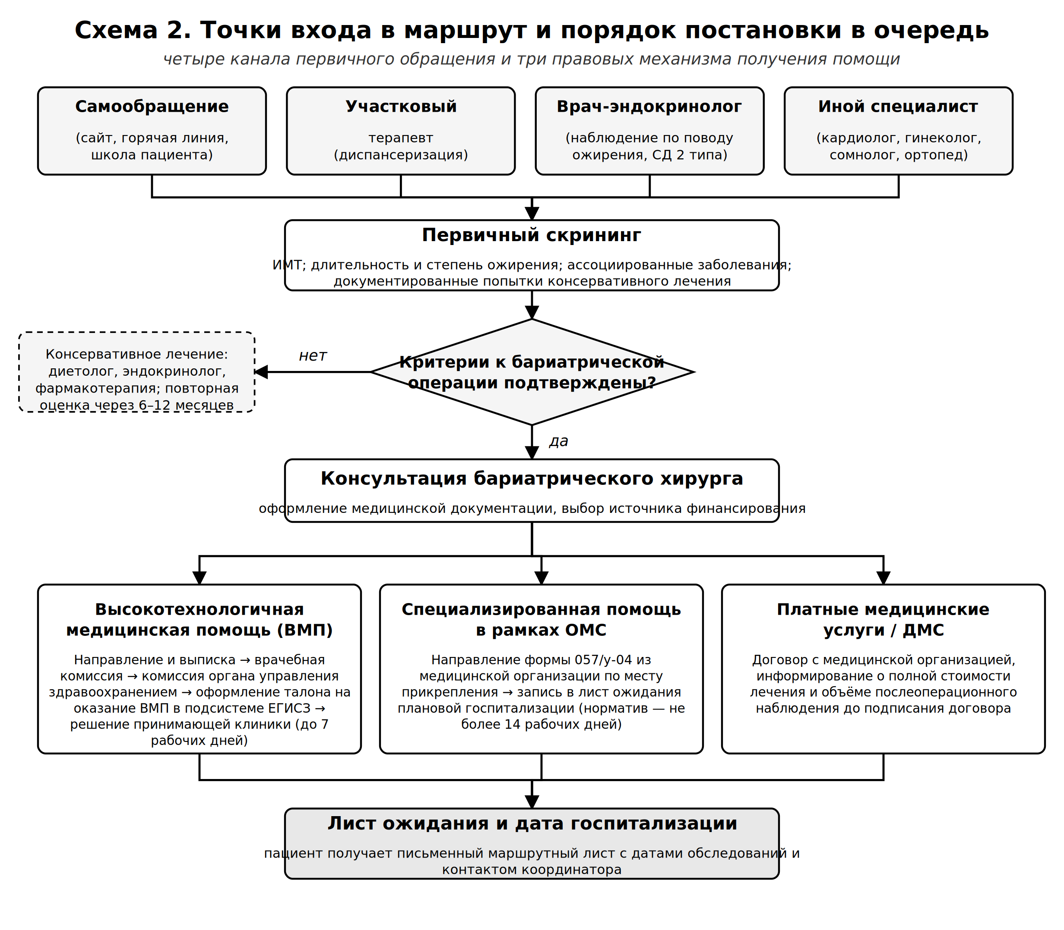
Схема 2. Точки входа в маршрут и порядок постановки в очередь

5.1. Три механизма получения помощи
Хирургическое лечение ожирения включено в программу государственных гарантий бесплатного оказания гражданам медицинской помощи. Практически возможны три механизма.

Высокотехнологичная медицинская помощь
Основной путь получения бесплатной помощи при морбидном ожирении. Порядок организации оказания ВМП установлен приказом Министерства здравоохранения Российской Федерации от 02.10.2019 № 824н и предусматривает оформление талона на оказание ВМП в подсистеме единой государственной информационной системы в сфере здравоохранения. Последовательность действий:
- лечащий врач медицинской организации, где пациент наблюдается, определяет медицинские показания к ВМП и источник её финансового обеспечения;
- оформляется направление на госпитализацию для оказания ВМП с приложением выписки из медицинской документации, содержащей диагноз, результаты обследования и рекомендации по лечению;
- комплект документов рассматривается врачебной комиссией направляющей медицинской организации;
- при ВМП, не включённой в базовую программу ОМС, документы передаются в орган управления здравоохранением субъекта Российской Федерации, где заключение выносит комиссия по отбору пациентов; при ВМП в составе базовой программы ОМС талон оформляет направляющая медицинская организация;
- оформляется талон на оказание ВМП, по которому пациент прослеживается на всех дальнейших этапах;
- комиссия принимающей медицинской организации выносит решение о наличии показаний и об отсутствии противопоказаний к госпитализации в срок, не превышающий семи рабочих дней со дня оформления талона;
- пациент уведомляется о плановой дате госпитализации.
Пациент вправе самостоятельно отслеживать статус своего талона в информационной системе. Практический совет, который следует давать пациенту: сохранять номер талона и контакт ответственного лица в направляющей организации.

Специализированная медицинская помощь в рамках ОМС
Используется, если конкретное вмешательство оказывается медицинской организацией в рамках территориальной программы ОМС вне перечня ВМП. Пациенту оформляется направление формы 057/у-04 медицинской организацией по месту прикрепления, после чего он записывается в лист ожидания плановой госпитализации. Предельные сроки ожидания плановой специализированной помощи устанавливаются программой государственных гарантий и территориальной программой ОМС; пациент вправе получить сведения о сроке ожидания при постановке в лист.

Платные медицинские услуги и добровольное медицинское страхование
Применяются по выбору пациента либо при отсутствии оснований для бесплатного оказания помощи. До заключения договора пациент должен получить сведения о полной стоимости лечения, о том, что входит и что не входит в неё (обследование, пребывание в стационаре, повторная госпитализация при осложнениях), и — что особенно важно — об объёме и стоимости послеоперационного наблюдения. Практика, при которой пациент оплачивает только операцию и остаётся без наблюдения, является основным источником поздних осложнений и дефицитных состояний.

5.2. Комплект документов
Таблица 5. Документы, необходимые для постановки в очередь
Документ | Кем оформляется | Примечание
Паспорт, полис ОМС, СНИЛС | Пациент | Копии прикладываются к комплекту документов
Направление на госпитализацию для оказания ВМП или направление формы 057/у-04 | Лечащий врач направляющей организации | Содержит диагноз по МКБ, код вида ВМП, метод лечения
Выписка из медицинской документации | Лечащий врач | Диагноз, результаты обследования, обоснование показаний, сведения о неэффективности консервативного лечения
Результаты лабораторных и инструментальных исследований | Медицинская организация | С учётом сроков годности исследований
Заключения специалистов | Профильные специалисты | Эндокринолог, кардиолог, психиатр-психотерапевт, иные по показаниям
Решение врачебной комиссии | Врачебная комиссия | Обязательный элемент при направлении на ВМП
Информированное добровольное согласие | Пациент | Оформляется на этапе консилиума и повторно при госпитализации

5.3. Типичные причины остановки маршрута на этапе очереди
- истечение срока годности исследований к моменту рассмотрения документов, требующее их повторного выполнения и нового ожидания;
- неполный комплект документов, возвращаемый пациенту без пояснения, что именно нужно доработать;
- отсутствие у пациента единого контакта, по которому можно уточнить статус заявки;
- разрыв между направляющей организацией и оперирующим центром: пациент физически переносит документы между учреждениями;
- длительное ожидание без промежуточной связи, в результате которого пациент считает, что о нём забыли, и прекращает участие.
Организационное решение по каждой из этих причин одно и то же: закрепление за пациентом координатора, ведение маршрутного листа с датами и контроль сроков годности исследований на стороне медицинской организации, а не пациента.

6. Этап 3. Первичная консультация хирурга
Консультация бариатрического хирурга является узловой точкой маршрута: на ней подтверждаются показания и формируется реалистичное представление пациента о предстоящем лечении.

6.1. Содержание визита
- сбор анамнеза: динамика массы тела, предшествующие операции на органах брюшной полости, сопутствующие заболевания, лекарственная терапия, пищевые привычки и режим питания;
- объективный осмотр, измерение роста, массы тела, окружности талии, расчёт индекса массы тела, оценка операционного риска;
- предварительная оценка мотивированности пациента и его понимания сути вмешательства;
- разъяснение особенностей и рисков хирургического вмешательства, ожидаемого результата и его вариабельности;
- разъяснение возможных сложностей послеоперационного периода, включая ограничения в питании, вероятность дефицитных состояний и необходимость пожизненного приёма препаратов;
- информирование об условиях получения медицинской помощи: порядок в рамках ОМС или ВМП, при платных услугах — полная стоимость;
- определение предварительного объёма обследования и передача пациента куратору.

6.2. Вопросы, на которые пациент должен получить ответ
Практический критерий качества консультации — способность пациента после неё ответить на следующие вопросы: какая операция предполагается и чем она отличается от альтернатив; какого снижения массы тела реалистично ожидать и в какие сроки; что нельзя будет есть и пить и как долго; какие препараты придётся принимать пожизненно; как часто нужно будет приходить на контроль; какова вероятность осложнений и что делать при их появлении; что произойдёт, если наблюдение не соблюдать.

6.3. Критерии перехода к следующему этапу
Показания подтверждены (индекс массы тела и ассоциированные заболевания соответствуют критериям), абсолютные противопоказания отсутствуют, пациент информирован и выражает согласие на прохождение подготовки. При неподтверждённых показаниях оформляется маршрут в консервативное лечение с возможностью повторного рассмотрения.

7. Этап 4. Догоспитальное обследование

7.1. Организация этапа
Врач-куратор проводит первичный приём, назначает объём обследования и в дальнейшем корректирует его по ходу ведения пациента. Ключевое организационное требование — параллельность: лабораторные исследования, инструментальная диагностика и консультации специалистов выполняются одновременно. Последовательное выполнение растягивает этап на 3–4 месяца, параллельное сокращает его до 3–6 недель, при этом часть исследований успевает устареть при последовательной схеме и требует повторения.
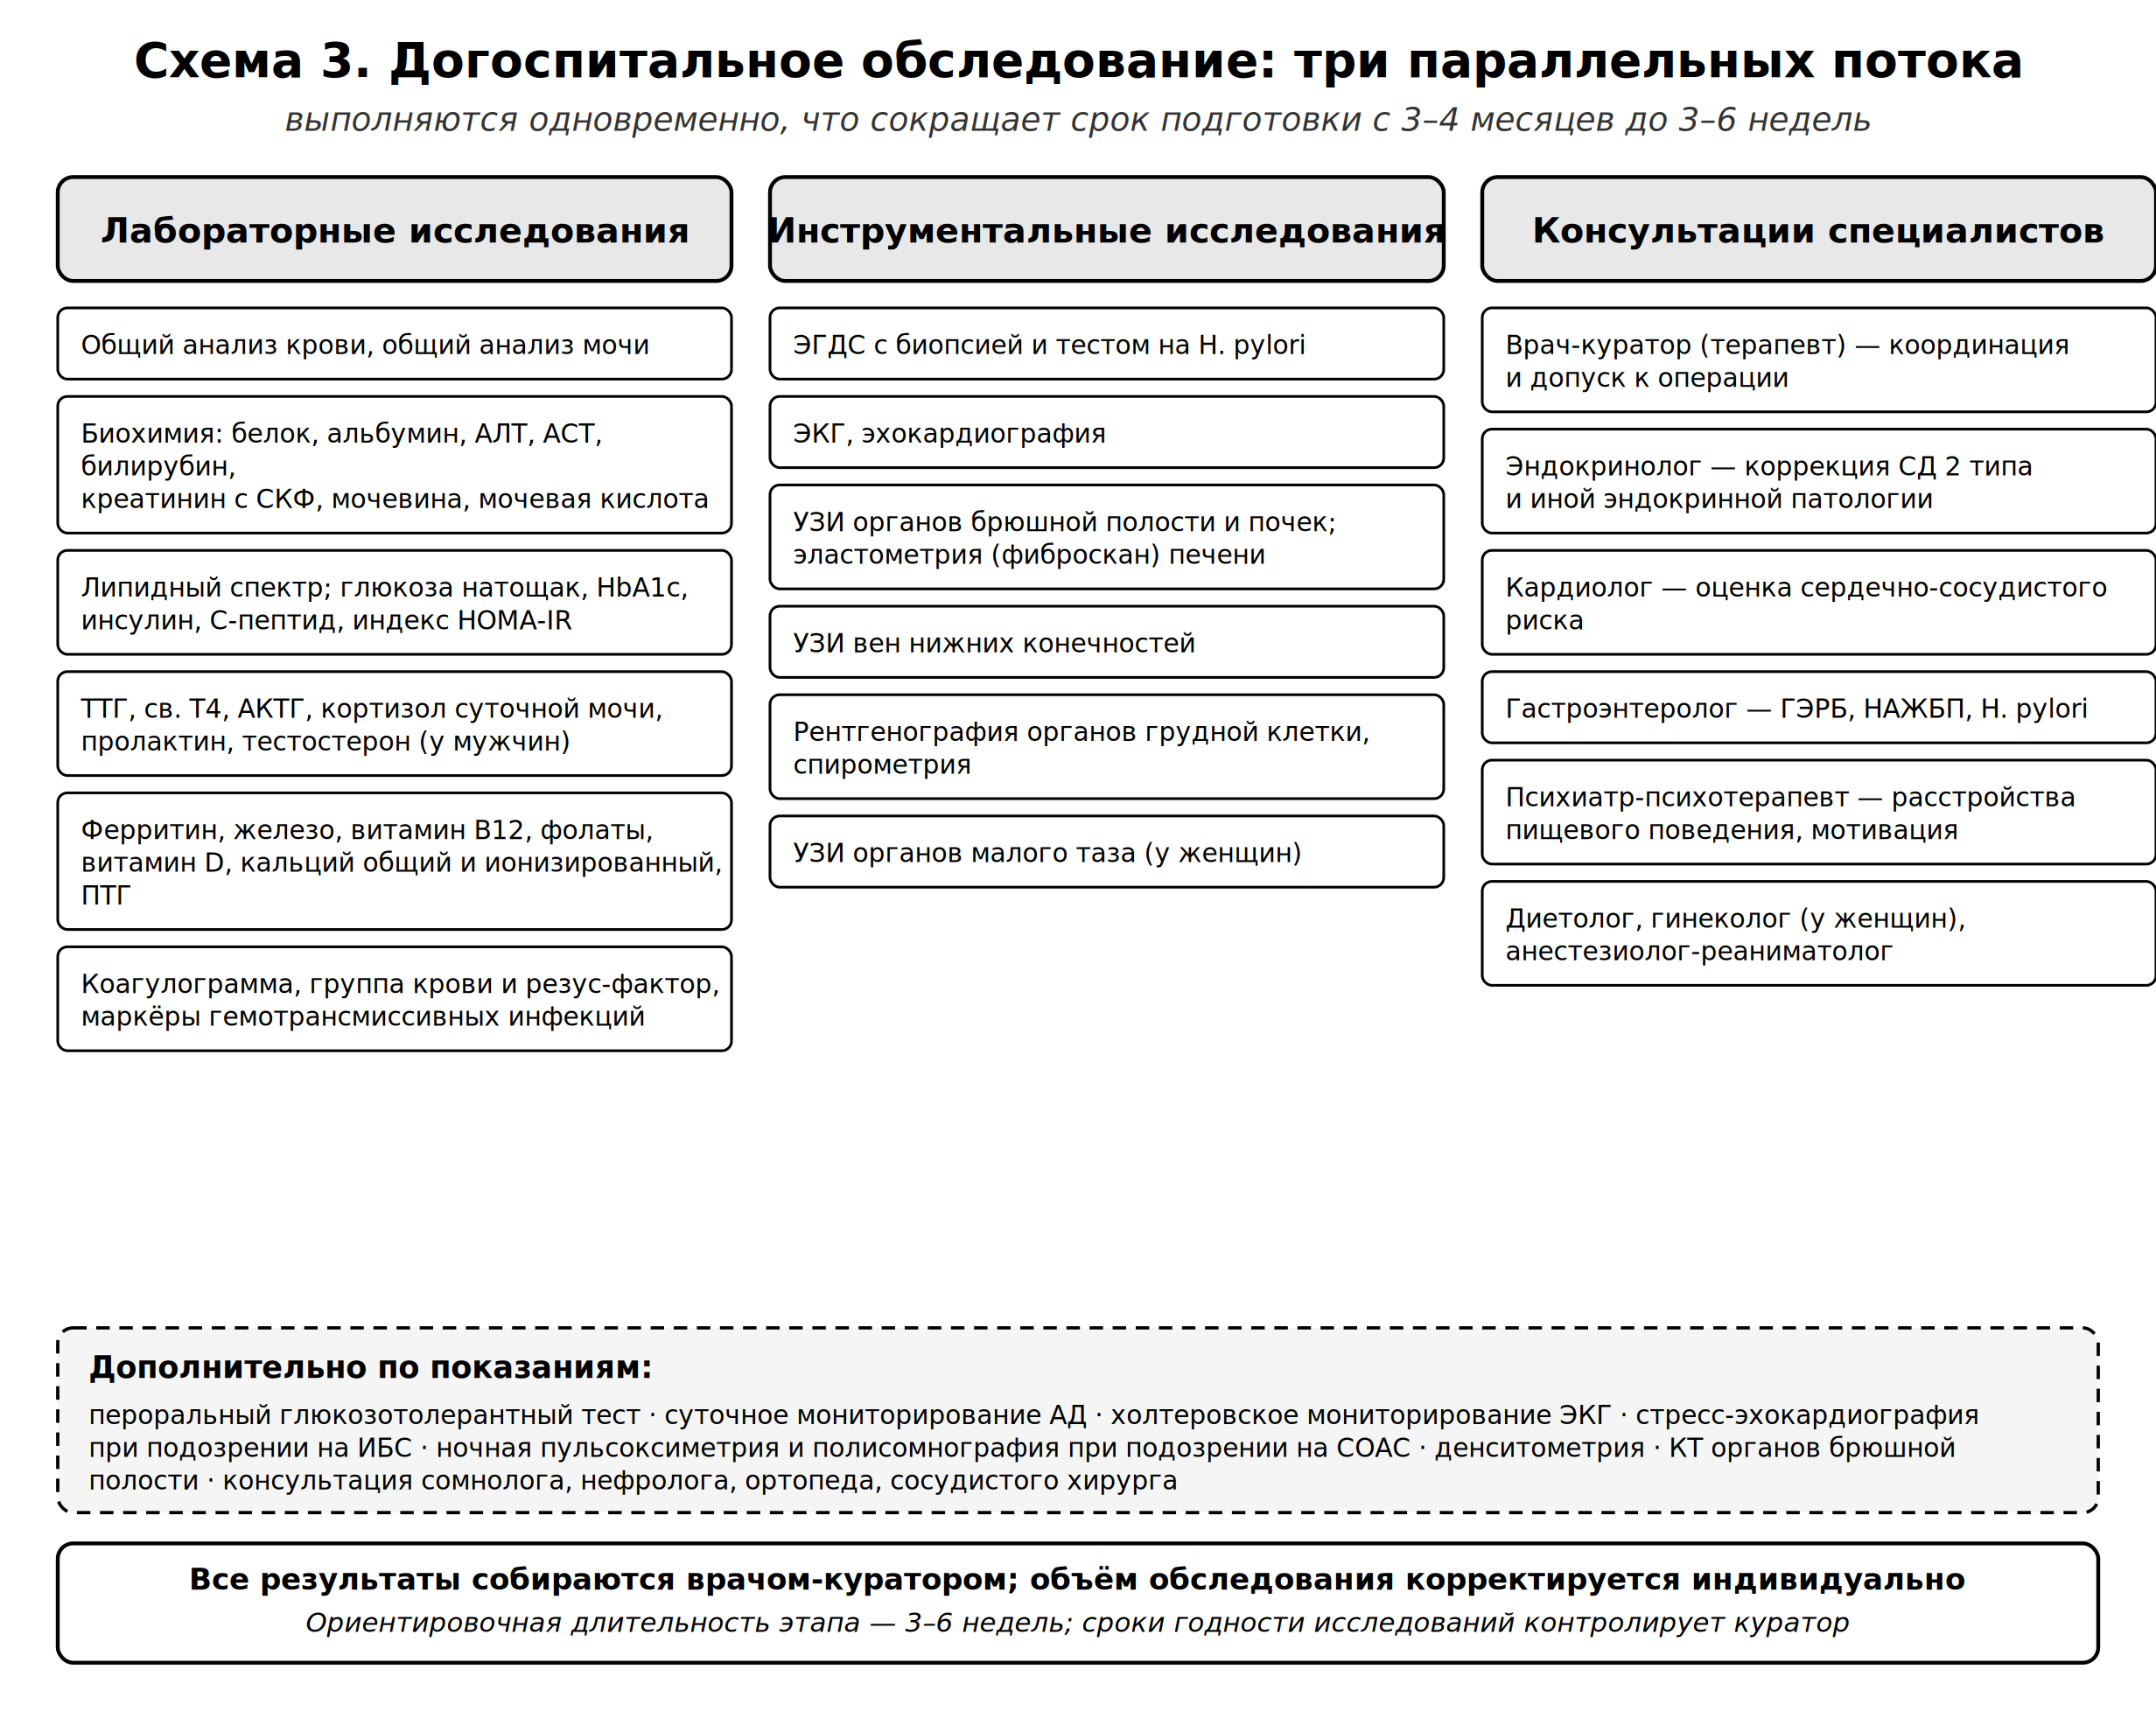
Схема 3. Догоспитальное обследование: три параллельных потока

7.2. Лабораторные исследования
Ниже приведены основные лабораторные исследования с указанием клинического смысла и требований к подготовке. Все анализы крови, за исключением специально оговорённых, сдаются утром натощак (не менее 8 и не более 14 часов голодания), из вены, объём забора обычно составляет от 5 до 20 мл; процедура занимает несколько минут.
Таблица 6. Лабораторные исследования догоспитального этапа
Исследование | Что оценивает | Подготовка и особенности
Общий анализ крови | Анемия (частая при ожирении и обязательная к коррекции до операции), воспаление, тромбоцитопения | Натощак предпочтительно; результат 1 рабочий день
Общий анализ мочи | Патология почек, инфекция мочевых путей, глюкозурия | Утренняя порция, гигиена перед сбором
Биохимический анализ: общий белок, альбумин | Исходный белковый статус — точка отсчёта для оценки послеоперационной белковой недостаточности | Натощак
АЛТ, АСТ, ГГТ, щелочная фосфатаза, билирубин | Стеатогепатит, состояние печени, косвенно — риск операции при выраженной гепатомегалии | Натощак; за 24 часа исключить алкоголь и жирную пищу
Креатинин с расчётом СКФ, мочевина | Функция почек, безопасность анестезии и лекарственной терапии | Натощак
Мочевая кислота | Гиперурикемия, риск подагры при быстром снижении массы тела | Натощак; за 3 дня исключить алкоголь
Липидный спектр | Дислипидемия как ассоциированное заболевание и как критерий эффективности лечения | Строго натощак 12 часов
Глюкоза плазмы натощак, HbA1c | Диагностика и степень компенсации сахарного диабета 2 типа; HbA1c отражает средний уровень глюкозы за 3 месяца | HbA1c можно сдавать не натощак; результат не зависит от однократных колебаний
Инсулин, С-пептид, индекс HOMA-IR | Инсулинорезистентность, сохранность функции бета-клеток, что влияет на прогноз ремиссии диабета | Строго натощак, одновременно с глюкозой
Пероральный глюкозотолерантный тест (по показаниям) | Скрытые нарушения углеводного обмена при нормальной глюкозе натощак | Занимает 2 часа: забор натощак, приём 75 г глюкозы, повторный забор через 2 часа; в течение теста нельзя есть, курить и ходить
ТТГ, свободный Т4 | Гипотиреоз как причина или отягчающий фактор ожирения | Натощак; при приёме левотироксина — до приёма препарата
Кортизол свободный в суточной моче, АКТГ | Исключение гиперкортицизма (синдрома Кушинга) как причины вторичного ожирения | Суточная моча собирается в отдельную ёмкость, хранится в холоде; важно точное соблюдение техники сбора
Пролактин | Гиперпролактинемия как причина метаболических нарушений | Утром, натощак, через 2–3 часа после пробуждения, в покое
Тестостерон общий (у мужчин) | Гипогонадизм, ассоциированный с ожирением | Утром, натощак
Ферритин, сывороточное железо, трансферрин | Латентный дефицит железа, крайне частый исходно и закономерно усугубляющийся после операции | Натощак; ферритин повышается при воспалении — оценивается вместе с СРБ
Витамин B12, фолиевая кислота | Исходные запасы витаминов, критичные для шунтирующих операций | Натощак; до начала приёма препаратов
25(OH) витамин D, кальций общий и ионизированный, паратгормон | Дефицит витамина D и вторичный гиперпаратиреоз, характерные для ожирения и усугубляющиеся после операции | Натощак
Коагулограмма (МНО, АЧТВ, фибриноген) | Риск кровотечения и тромбоза, планирование тромбопрофилактики | Натощак; сообщить о приёме антикоагулянтов
Группа крови и резус-фактор | Обязательное исследование перед плановым вмешательством | Определяется однократно
Маркёры ВИЧ, гепатитов B и C, сифилиса | Обязательное предоперационное обследование | Ограниченный срок годности — обычно 3 месяца, для ВИЧ — 6 месяцев

7.3. Инструментальные исследования: как они проходят
Ниже описано, что реально происходит с пациентом во время каждого исследования — сведения, которые чаще всего отсутствуют в направлении и служат причиной отказа пациента от обследования.
Таблица 7. Инструментальные исследования догоспитального этапа
Исследование | Зачем выполняется | Как проходит
ЭГДС с биопсией и тестом на H. pylori | Обязательное исследование. Выявляет эзофагит, грыжу пищеводного отверстия диафрагмы, язвы, гастрит, инфекцию H. pylori. Результат может изменить выбор вида операции: при выраженном рефлюксе рукавная резекция нежелательна | Натощак не менее 8 часов. Орошение глотки местным анестетиком либо медикаментозная седация по выбору. Через рот вводится гибкий эндоскоп, осматриваются пищевод, желудок и двенадцатиперстная кишка, берётся 1–2 фрагмента слизистой (безболезненно). Длительность 5–15 минут; после седации нельзя садиться за руль в этот день
Дыхательный уреазный тест на H. pylori | Неинвазивное подтверждение инфекции и контроль эффективности эрадикации | Натощак. Выдох в пробирку, приём тестового раствора, повторный выдох через 30 минут. Безболезненно
Электрокардиография | Нарушения ритма, гипертрофия левого желудочка, ишемические изменения | 5 минут, электроды на грудную клетку и конечности
Эхокардиография | Систолическая и диастолическая функция, давление в лёгочной артерии, состояние клапанов | 20–30 минут, ультразвуковой датчик по грудной клетке, лёжа на левом боку. У пациентов с выраженным ожирением качество визуализации может быть ограничено
Холтеровское мониторирование ЭКГ, суточное мониторирование АД (по показаниям) | Нарушения ритма и профиль артериального давления в течение суток | Прибор носится 24 часа; пациент ведёт дневник активности. Манжета накачивается автоматически, в том числе ночью
Стресс-эхокардиография или нагрузочный тест (по показаниям) | Скрытая ишемия миокарда при высоком сердечно-сосудистом риске | Нагрузка на велоэргометре или фармакологическая проба под контролем ЭКГ и ультразвука, 30–60 минут
УЗИ органов брюшной полости и почек | Желчнокаменная болезнь (её выявление может потребовать одномоментной холецистэктомии), стеатоз печени, размеры печени, патология почек | Натощак 8 часов, за 2–3 дня — диета с ограничением газообразующих продуктов. 15–20 минут
Эластометрия печени (фиброскан) | Степень фиброза и стеатоза печени при НАЖБП без биопсии | Натощак 4 часа, 10–15 минут, безболезненно; при выраженном ожирении используется специальный датчик
УЗИ вен нижних конечностей | Тромбоз глубоких вен, варикозная болезнь, планирование тромбопрофилактики | Без подготовки, 20–30 минут, стоя и лёжа
Рентгенография органов грудной клетки | Обязательное предоперационное исследование, патология лёгких и сердца | Несколько минут
Спирометрия | Рестриктивные нарушения, характерные для ожирения, оценка резерва дыхания перед наркозом | Форсированные выдохи в трубку по команде, 10–15 минут
Ночная пульсоксиметрия, полисомнография (по показаниям) | Синдром обструктивного апноэ сна — состояние, резко повышающее анестезиологический риск и требующее СИПАП-терапии до операции | Пульсоксиметрия: датчик на палец на ночь, в домашних условиях. Полисомнография: ночь в лаборатории сна с регистрацией дыхания, ЭЭГ, движений и насыщения крови кислородом
УЗИ органов малого таза (у женщин) | Синдром поликистозных яичников, сопутствующая гинекологическая патология | Наполненный мочевой пузырь при трансабдоминальном доступе, 15–20 минут
Денситометрия (по показаниям) | Исходная минеральная плотность кости — точка отсчёта, поскольку после шунтирующих операций она закономерно снижается | Лёжа на столе аппарата, 10–20 минут, лучевая нагрузка минимальна

7.4. Сроки годности результатов
Контроль сроков годности исследований — зона ответственности куратора, а не пациента. Ориентировочные сроки приведены ниже; конкретные значения устанавливаются локальными регламентами медицинской организации и подлежат уточнению.
Таблица 8. Ориентировочные сроки годности исследований
Исследование | Срок годности
Общий анализ крови и мочи, биохимия, коагулограмма | 10–14 дней
Гормональные исследования | 1–3 месяца
Маркёры гепатитов B и C, сифилиса | 3 месяца
Маркёры ВИЧ | 6 месяцев
ЭКГ | 1 месяц
Рентгенография органов грудной клетки, флюорография | 12 месяцев
ЭГДС | 6–12 месяцев
УЗИ, эхокардиография | 3–6 месяцев
Заключения специалистов | 1–3 месяца

7.5. Консультации специалистов
Помимо куратора, пациента до операции осматривают эндокринолог, кардиолог, гастроэнтеролог, диетолог, анестезиолог-реаниматолог, психиатр-психотерапевт, у женщин — гинеколог. Каждое заключение должно содержать не только диагноз, но и прямой ответ на два вопроса: имеются ли противопоказания к плановому вмешательству по профилю специалиста и что необходимо скорректировать до операции. Заключение без такого ответа возвращается на доработку.

7.6. Консультация психиатра-психотерапевта
Этот этап нередко воспринимается пациентами как формальность или как проверка на «нормальность», что порождает сопротивление. Пациенту следует заранее объяснить его смысл: расстройства пищевого поведения и некорректированная депрессия являются доказанными предикторами неудовлетворительного результата операции, и цель консультации — не отказать, а выявить корректируемые препятствия.
Содержание консультации: сбор жалоб и анамнеза, тестирование на расстройства пищевого поведения (компульсивное переедание, синдром ночной еды, «пищевая зависимость»), оценка депрессии и тревоги, оценка мотивации к снижению массы тела и способности соблюдать пожизненные ограничения, выявление злоупотребления алкоголем, оценка суицидального риска, оценка реалистичности ожиданий пациента от операции.
Возможны три исхода:
- допуск к операции;
- допуск при условии параллельной психотерапии — наиболее частый вариант при пограничных состояниях;
- отказ в допуске с конкретными рекомендациями по коррекции и указанием срока повторного рассмотрения. Отказ формулируется как отложенное решение, а не как окончательное исключение из маршрута.

8. Этап 5. Консилиум и информированное согласие

8.1. Порядок принятия решения
Решение о допуске к операции и о виде вмешательства принимается коллегиально. В обсуждении участвуют хирург, куратор, эндокринолог, анестезиолог, психиатр-психотерапевт и диетолог; при необходимости привлекаются иные специалисты. Рассматриваются результаты всего обследования и заключения специалистов, оценивается компенсация сопутствующих заболеваний, определяются индивидуальные риски.
Решение принимается совместно с пациентом: ему представляются варианты вмешательства с описанием ожидаемого результата, ограничений и рисков каждого. Пациент участвует в выборе, а не уведомляется о принятом за него решении.

8.2. Факторы, определяющие выбор вида операции
- исходный индекс массы тела: при сверхожирении предпочтение отдаётся вмешательствам с более выраженным метаболическим эффектом либо этапному подходу;
- наличие и тяжесть сахарного диабета 2 типа: шунтирующие операции дают более высокую частоту ремиссии;
- наличие ГЭРБ и грыжи пищеводного отверстия диафрагмы: выраженный рефлюкс является аргументом против рукавной резекции;
- состояние слизистой желудка и необходимость её последующего эндоскопического контроля;
- готовность пациента к пожизненному приёму витаминов и к более строгому режиму наблюдения (шунтирующие операции требуют большей дисциплины);
- предшествующие операции на органах брюшной полости, спаечный процесс;
- профессия, образ жизни, доступность наблюдения по месту жительства;
- предпочтение самого пациента после полного информирования.

8.3. Информированное добровольное согласие
Согласие оформляется письменно, на доступном пациенту языке, без формулировок, требующих медицинского образования. Оно должно содержать: описание планируемого вмешательства и его альтернатив; ожидаемые положительные эффекты с указанием их вероятности и диапазона; возможные осложнения, включая тяжёлые и жизнеугрожающие; необходимость пожизненного изменения пищевого поведения; необходимость пожизненного приёма витаминов и минералов; необходимость пожизненного наблюдения; вероятность недостаточного эффекта и повторного набора массы тела; возможность потребности в повторных вмешательствах, включая пластические.
Отдельно фиксируется, что пациент проинформирован о последствиях отказа от послеоперационного наблюдения. Практически полезно вручать пациенту второй экземпляр согласия и памятку с графиком визитов на ближайшие два года.

8.4. Компенсация сопутствующих заболеваний перед допуском
До операции куратор обеспечивает: достижение индивидуального целевого уровня HbA1c при сахарном диабете 2 типа (по возможности), контроль артериального давления, начало СИПАП-терапии при выявленном синдроме обструктивного апноэ сна, коррекцию анемии и дефицита железа, эрадикацию H. pylori при её выявлении, коррекцию дефицита витамина D. Операция, выполненная на фоне некомпенсированной коморбидности, сопровождается существенно более высокой частотой осложнений.

9. Этап 6. Предоперационная подготовка

9.1. Снижение массы тела перед операцией
Предоперационное снижение массы тела уменьшает объём печени, облегчает лапароскопический доступ и снижает частоту осложнений. Назначается гипокалорийное питание с достаточным содержанием белка и физическая активность с учётом сердечно-сосудистых и ортопедических ограничений.
При сверхожирении (индекс массы тела свыше 50 кг/м²) и высоком анестезиологическом риске проводится дополнительная подготовка, направленная на снижение массы тела перед вмешательством; в отдельных случаях применяется установка внутрижелудочного баллона как первый этап лечения. Длительность такой подготовки может составлять от 3 до 6 месяцев.

9.2. Диетотерапия непосредственно перед операцией
- дробное питание малыми порциями, формирующее навык, необходимый после операции;
- ограничение жиров и легкоусвояемых углеводов, приоритет белковых продуктов;
- отдельный режим приёма жидкости — вне приёмов пищи;
- за 2–4 недели до операции — низкокалорийная (в ряде протоколов очень низкокалорийная) диета для уменьшения размеров печени;
- накануне операции — лёгкий ужин; в ряде протоколов ускоренного восстановления допускается углеводный напиток за 2 часа до вмешательства вместо длительного голодания.

9.3. Коррекция лекарственной терапии
Пересмотр лекарственной терапии до операции обязателен и выполняется куратором совместно с анестезиологом. Пациенту следует принести на приём все препараты, которые он принимает, включая безрецептурные и биологически активные добавки.
Таблица 9. Основные группы препаратов, требующие пересмотра
Группа препаратов | Тактика
Антикоагулянты и антиагреганты | Отмена и при необходимости перевод на низкомолекулярные гепарины в сроки, согласованные с кардиологом и анестезиологом
Сахароснижающие препараты, включая инсулин | Пересмотр доз до и после операции: потребность резко снижается в первые дни после вмешательства, что создаёт риск гипогликемии
Агонисты рецепторов ГПП-1 | Замедляют опорожнение желудка; требуется заблаговременная отмена перед анестезией в сроки, установленные действующими рекомендациями, из-за риска аспирации
Комбинированные оральные контрацептивы | Отмена перед операцией в связи с риском венозных тромбоэмболических осложнений, с подбором альтернативного метода контрацепции
Нестероидные противовоспалительные средства | Отмена; после операции применение ограничено пожизненно из-за риска язв анастомоза и желудочной трубки
Препараты пролонгированного действия и в форме таблеток с оболочкой | После операции требуется перевод на жидкие, растворимые или измельчаемые формы; всасывание изменяется
Психотропные препараты | Не отменяются без согласования с психиатром; после операции возможно изменение всасывания и потребность в коррекции доз

9.4. Отказ от курения и алкоголя
Курение прекращается не менее чем за 4–6 недель до операции: оно увеличивает частоту лёгочных осложнений, нарушает заживление и повышает риск язв анастомоза. Алкоголь исключается на весь период подготовки и не менее чем на 12 месяцев после операции: изменяется его фармакокинетика, повышается риск формирования зависимости, а также риск повреждения печени на фоне быстрой потери массы тела.

9.5. Контрацепция и планирование беременности
Женщинам репродуктивного возраста назначается надёжная контрацепция. Фертильность после бариатрической операции часто восстанавливается быстро, в том числе у пациенток с длительным бесплодием, что делает незапланированную беременность реальным риском. Беременность рекомендуется планировать не ранее чем через 12–18 месяцев после операции, после стабилизации массы тела и коррекции дефицитов.

9.6. Организационная подготовка
- подтверждение даты госпитализации и получение перечня документов и вещей;
- приобретение компрессионного трикотажа необходимого класса и размера;
- оформление листка нетрудоспособности, согласование срока отсутствия на работе (ориентировочно 2–4 недели при лапароскопическом вмешательстве);
- организация сопровождения при выписке и помощи дома в первые дни;
- приобретение белковых смесей, витаминных препаратов и мерной посуды для контроля объёма порций;
- получение письменного плана питания на первые 8 недель и контактов дежурного специалиста.

10. Виды бариатрических вмешательств
Понимание различий между вмешательствами необходимо пациенту для осознанного участия в выборе, а организатору здравоохранения — для планирования объёмов наблюдения: разные операции требуют разной интенсивности контроля дефицитов.
Таблица 10. Сравнительная характеристика основных вмешательств
Вмешательство | Механизм | Ожидаемый результат | Особенности наблюдения
Продольная (рукавная) резекция желудка | Рестриктивный: удаляется большая часть желудка, формируется узкая трубка; снижается продукция грелина | Потеря в среднем 60–70 % избыточной массы тела; выраженное улучшение течения сопутствующих заболеваний | Технически проще, анатомия верхних отделов доступна для эндоскопии; риск усугубления ГЭРБ; дефициты преимущественно железа и витамина B12
Шунтирование желудка (гастрошунтирование, RYGB) | Комбинированный: малый желудок и реконструкция тонкой кишки с частичным выключением из пассажа | Потеря 65–75 % избыточной массы тела; наиболее предсказуемая ремиссия сахарного диабета 2 типа; улучшение течения ГЭРБ | Требует строгого пожизненного приёма витаминов; риск демпинг-синдрома, внутренних грыж, язв анастомоза; часть желудка недоступна для эндоскопии
Мини-гастрошунтирование (одноанастомозное) | Комбинированный, с одним анастомозом | Сопоставимо с классическим шунтированием, технически проще и быстрее | Риск желчного рефлюкса; наблюдение как при шунтирующих операциях
Билиопанкреатическое шунтирование и его модификации | Преимущественно мальабсорбтивный | Максимальное и наиболее устойчивое снижение массы тела; применяется при сверхожирении | Наиболее высокий риск белковой недостаточности и тяжёлых дефицитов; требует самого интенсивного пожизненного наблюдения
Внутрижелудочный баллон | Временный рестриктивный, обратимый | Умеренное временное снижение массы тела | Не является самостоятельным методом лечения морбидного ожирения; применяется как подготовительный этап; удаляется в установленный срок
Общее для всех вмешательств: операция выполняется лапароскопически, через несколько проколов передней брюшной стенки; длительность составляет от 60 до 150 минут в зависимости от вида вмешательства и анатомических условий. Ни одно из вмешательств не отменяет необходимости изменения пищевого поведения — операция создаёт условия для снижения массы тела, но не заменяет поведенческих изменений.

11. Этап 7. Стационарный этап

11.1. Общий подход
Стационарный этап строится по принципам ускоренного восстановления после операции (fast-track, ERAS): лапароскопический доступ, прецизионная хирургическая техника, качественная анестезия с ранней экстубацией, отказ от рутинного дренирования и назогастрального зонда, мультимодальное обезболивание с минимизацией опиоидов, ранняя активизация и раннее начало питья.
Обязательными элементами являются: антибиотикопрофилактика (за исключением случаев установки внутрижелудочного баллона), тромбопрофилактика с первых часов после операции в сочетании с компрессионным трикотажем и ранней активизацией, профилактика рабдомиолиза у пациентов со сверхожирением и длительным вмешательством, контроль гликемии — особенно при сахарном диабете 2 типа. Наблюдение осуществляется совместно хирургом и куратором.
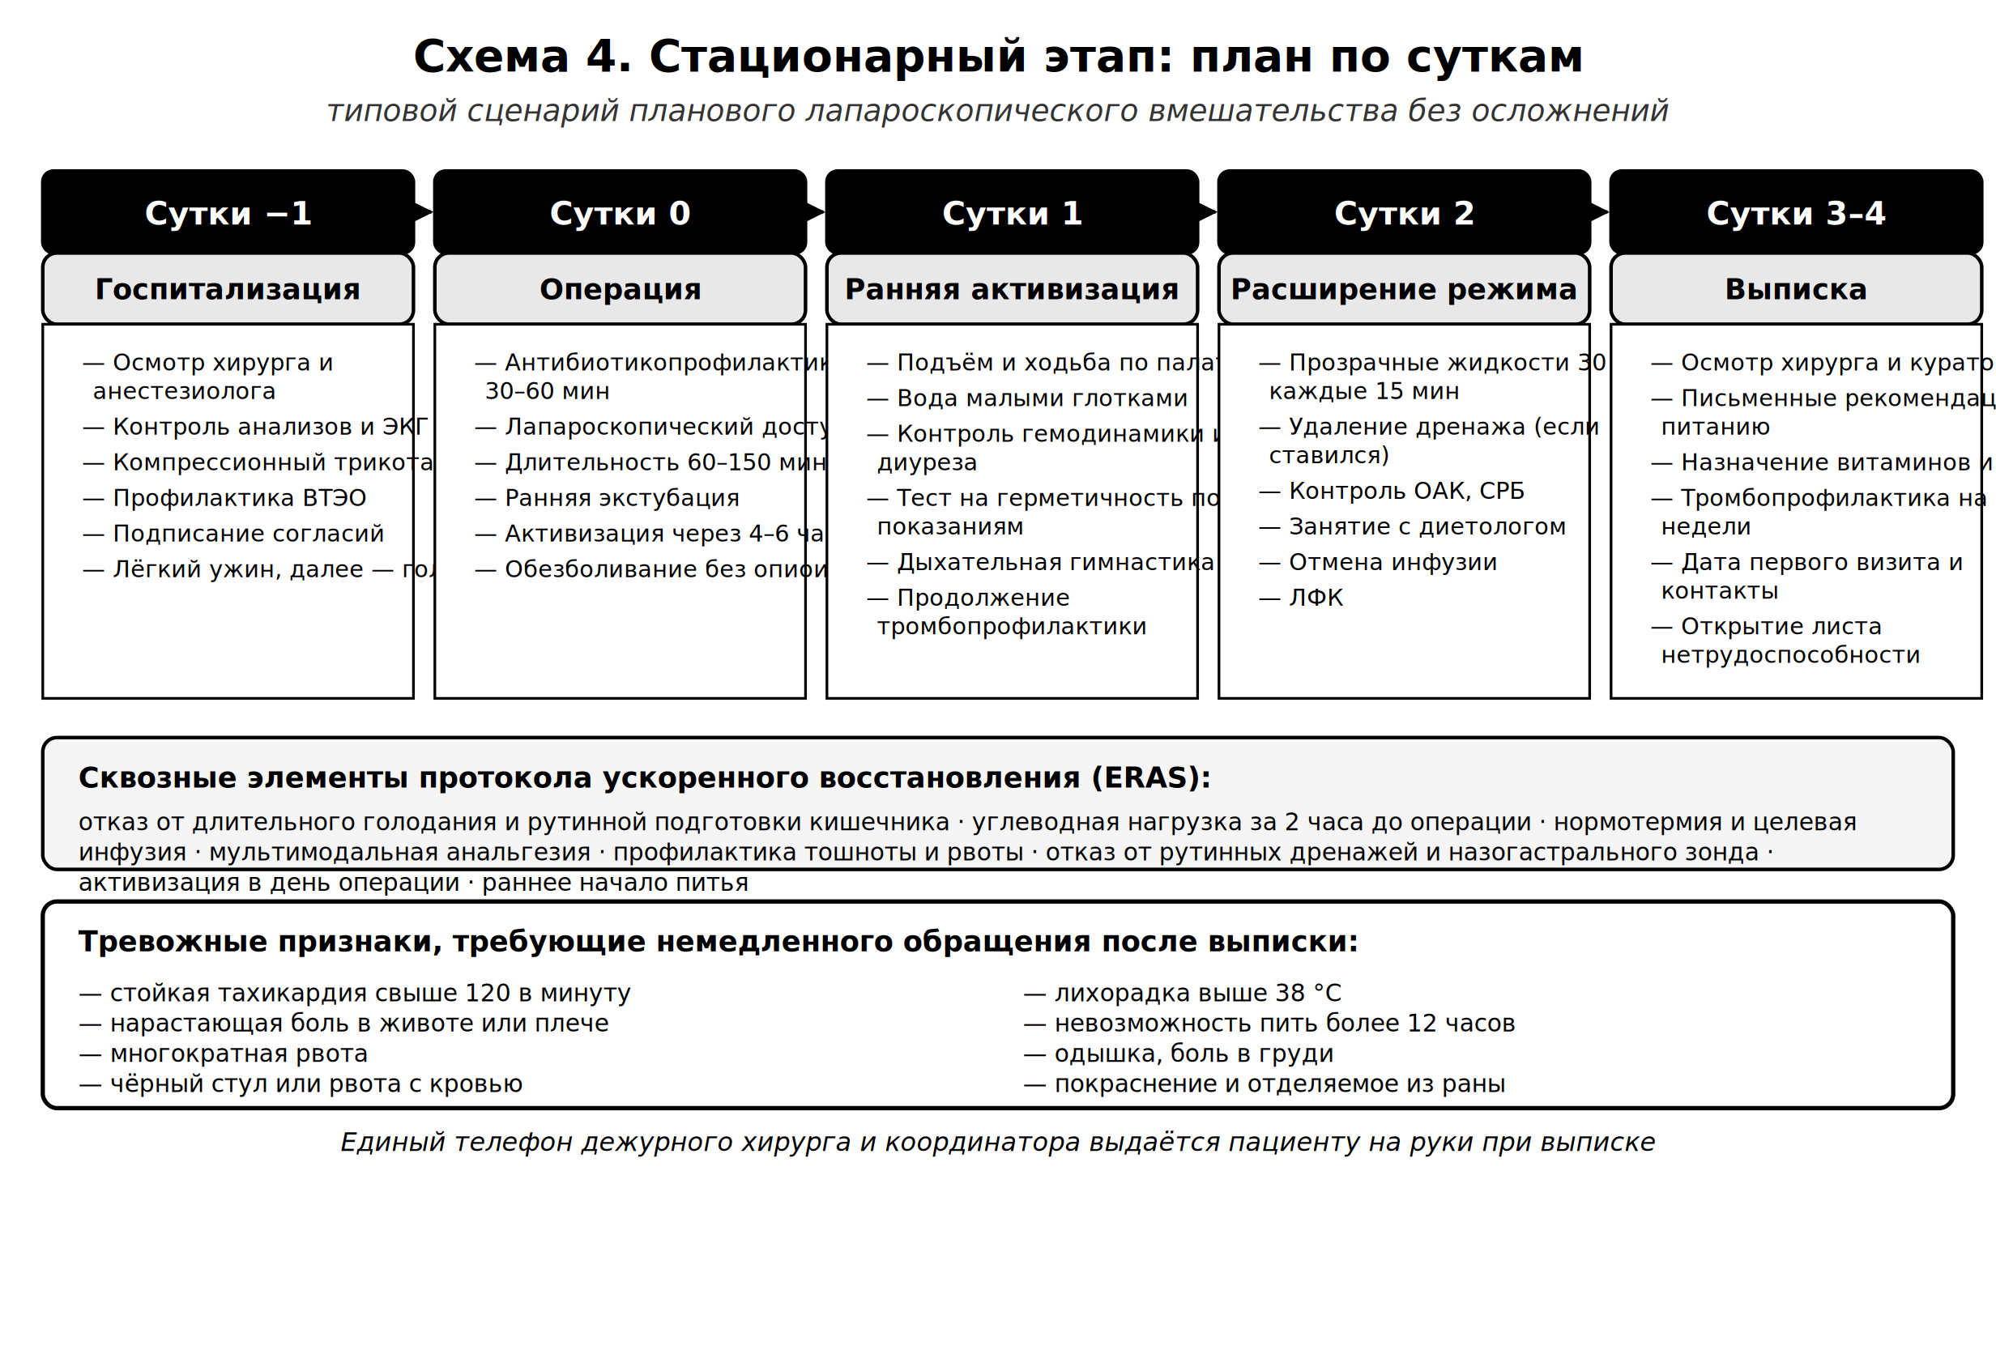
Схема 4. Стационарный этап: план по суткам

11.2. Что происходит по дням
Сутки перед операцией. Госпитализация, осмотр хирурга и анестезиолога, контроль результатов обследования, подписание согласий на вмешательство и анестезию, подбор компрессионного трикотажа, начало профилактики венозных тромбоэмболических осложнений, гигиеническая подготовка. Пациент получает разъяснение, что будет происходить утром.
День операции. Вмешательство выполняется лапароскопически под общей анестезией. После пробуждения пациент переводится в палату либо, при высоком риске, в отделение реанимации на несколько часов. Обезболивание проводится по схеме, не дожидаясь развития выраженной боли. Через 4–6 часов при стабильном состоянии пациента поднимают и просят пройтись — это основной элемент профилактики тромбозов и лёгочных осложнений. Ощущения в первые сутки: умеренная боль в местах проколов, чувство распирания в животе, возможна боль в надплечье из-за остаточного газа в брюшной полости, тошнота.
Первые сутки. Расширение двигательного режима, дыхательная гимнастика, начало приёма воды малыми глотками, контроль частоты сердечных сокращений, температуры и диуреза. Стойкая тахикардия является наиболее ранним признаком несостоятельности шва и служит основанием для дополнительного обследования. По показаниям выполняются контрольные исследования (рентгенография с контрастом, ультразвуковое исследование, лабораторный контроль).
Вторые сутки. Прозрачные жидкости по 30 мл каждые 15 минут, удаление дренажа при его наличии, контроль общего анализа крови и С-реактивного белка, занятие с диетологом, отмена инфузионной терапии, лечебная физкультура.
Третьи–четвёртые сутки. Осмотр хирурга и куратора, оценка переносимости жидкого питания, выписка. Общая длительность госпитализации при неосложнённом течении составляет 3–5 койко-дней.

11.3. Выписка
При выписке пациент получает на руки:
- выписной эпикриз с указанием вида вмешательства и особенностей течения;
- письменные инструкции по пищевому режиму на все пять этапов расширения рациона с указанием сроков и объёмов;
- назначения: витаминно-минеральные комплексы, препараты кальция и витамина D, витамин B12, препараты железа, ингибиторы протонной помпы, урсодезоксихолевая кислота, антикоагулянты на 2–4 недели;
- перечень тревожных признаков, при появлении которых необходимо немедленно обратиться за помощью;
- график визитов на ближайший год с конкретными датами;
- контактный телефон дежурного хирурга и координатора;
- листок нетрудоспособности и рекомендации по режиму труда.
Выписка без письменного плана питания и без назначенной даты первого визита является дефектом маршрутизации: именно в этом промежутке теряется наибольшее число пациентов.

12. Этап 8. Ранний послеоперационный период (первый месяц)

12.1. Организация наблюдения
Ведение осуществляется куратором совместно со службой поддержки пациента. Частота визитов: первые 10 дней — раз в 2 дня, далее раз в неделю до конца первого месяца. Часть контактов может проводиться дистанционно, однако осмотр раны и оценка переносимости питания требуют очного визита. На каждом контакте оцениваются: переносимость жидкости и питания, объём выпитого за сутки, наличие рвоты, боль, температура, состояние ран, работа кишечника, самочувствие и настроение.
В течение первого месяца проводится коррекция терапии, при необходимости — консультации узких специалистов; выполняется повторная оценка тревоги и депрессии психиатром, поскольку ранний послеоперационный период является периодом повышенной психологической уязвимости: пациент сталкивается с резким ограничением привычного способа совладания со стрессом.

12.2. Пищевая реабилитация
Восстановление питания проходит пять последовательных этапов. Переход к следующему этапу возможен только при хорошей переносимости предыдущего; при появлении рвоты или боли следует вернуться на предыдущий этап и связаться с врачом.
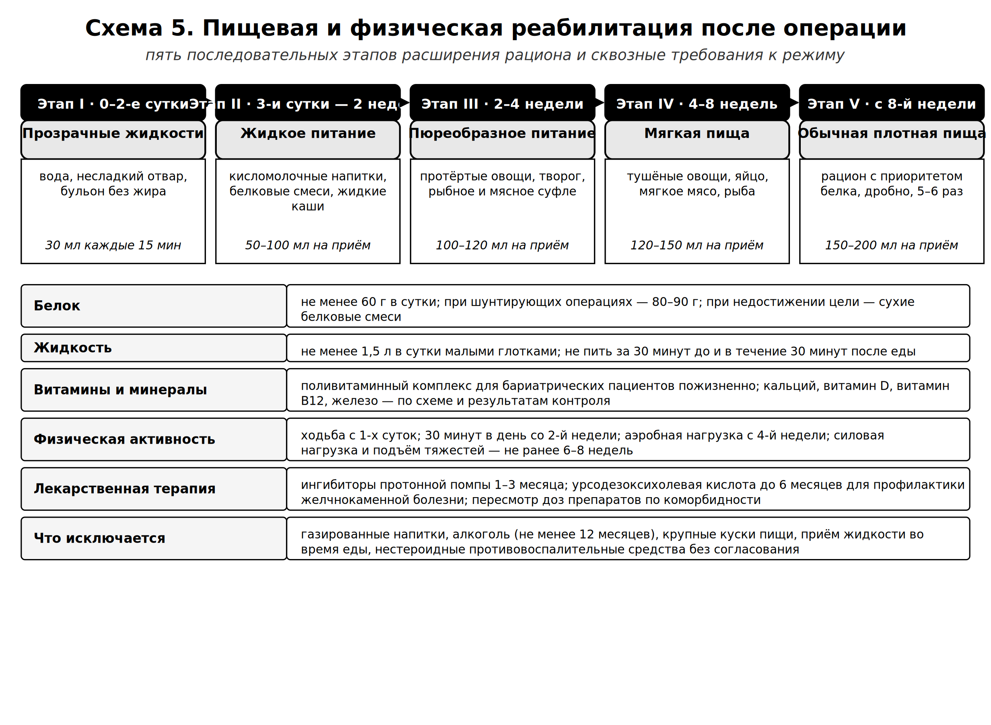
Схема 5. Пищевая и физическая реабилитация после операции
Таблица 11. Этапы расширения рациона
Этап и сроки | Что можно | Объём и режим | Задачи этапа
Этап I. 0–2-е сутки | Прозрачные жидкости комнатной температуры: вода, несладкий отвар шиповника, слабый бульон без жира, разбавленный компот без сахара | 30 мл каждые 15 минут, малыми глотками, без трубочки | Проверить герметичность и переносимость, не допустить обезвоживания
Этап II. 3-и сутки — 2 недели | Жидкое питание: кисломолочные напитки без добавок, специализированные белковые смеси, жидкие протёртые каши на воде или разбавленном молоке, жидкие супы-пюре | 50–100 мл на приём, 6–8 приёмов в сутки; между приёмами — вода | Обеспечить поступление белка не менее 60 г в сутки и жидкости не менее 1,5 л
Этап III. 2–4 недели | Пюреобразная пища: протёртые овощи, мягкий творог, суфле из рыбы и нежирного мяса, яйцо всмятку, протёртые супы | 100–120 мл на приём, 5–6 приёмов; продолжительность приёма пищи не менее 20–30 минут | Сформировать навык медленного питания и тщательного пережёвывания
Этап IV. 4–8 недель | Мягкая пища: тушёные и запечённые овощи, мягкое отварное мясо, рыба, яйца, творог, мягкие фрукты без кожуры | 120–150 мл на приём, 5 приёмов; белок в первую очередь, затем овощи | Расширить рацион без потери белкового обеспечения
Этап V. с 8-й недели | Обычная плотная пища с приоритетом белковых продуктов; постепенное введение новых продуктов по одному | 150–200 мл на приём, 4–5 приёмов; жидкость отдельно | Сформировать устойчивый пожизненный режим питания

12.3. Постоянные правила питания
- белок в приоритете: не менее 60 г в сутки, при шунтирующих операциях 80–90 г; при недостижении цели — специализированные белковые смеси;
- жидкость не менее 1,5 л в сутки малыми глотками; не пить за 30 минут до еды и в течение 30 минут после еды, чтобы не вытеснять пищу из малого объёма желудка;
- приём пищи не менее 20–30 минут, тщательное пережёвывание; ощущение насыщения наступает с задержкой;
- исключаются газированные напитки, алкоголь (не менее 12 месяцев), крупные и плотные куски пищи, жёсткое мясо, свежий хлеб;
- ограничиваются простые сахара и жиры — как из-за калорийности, так и из-за риска демпинг-синдрома после шунтирующих операций;
- нестероидные противовоспалительные средства не применяются без согласования с врачом;
- приём препаратов — в жидкой, растворимой или измельчённой форме до заживления и далее по рекомендации.

12.4. Витамины и минералы
Приём витаминно-минеральных препаратов является пожизненным и не подлежит самостоятельной отмене. Ниже приведены типовые ориентиры; конкретные препараты, дозы и схемы назначает лечащий врач с учётом вида операции и результатов лабораторного контроля.
Таблица 12. Ориентировочная схема нутритивной поддержки
Нутриент | Ориентировочный режим | Контроль
Поливитаминный комплекс для бариатрических пациентов | Ежедневно пожизненно, с учётом вида вмешательства | Клинически и по лабораторным показателям
Кальций (предпочтительно цитрат) | Разделённый приём в течение суток; не одновременно с препаратами железа | Кальций крови, паратгормон, денситометрия
Витамин D | Ежедневно, с индивидуальной коррекцией дозы по уровню 25(OH)D | 25(OH)D, кальций, паратгормон
Витамин B12 | Пероральные формы в высокой дозе либо парентеральное введение, особенно после шунтирующих операций | Уровень B12, гомоцистеин по показаниям
Железо | Ежедневно, отдельно от кальция, желательно с витамином C; у менструирующих женщин потребность выше | Ферритин, общий анализ крови
Фолиевая кислота | Ежедневно; особое значение у женщин репродуктивного возраста | Фолаты сыворотки
Тиамин (витамин B1) | Обязателен при упорной рвоте и быстрой потере массы тела — риск тяжёлых неврологических осложнений | Клинический контроль; при неврологической симптоматике — неотложно
Белковые смеси | По потребности при недостижении целевого потребления белка | Общий белок, альбумин, состав тела

12.5. Физическая активность и трудоспособность
- ходьба — с первых суток, ежедневно, с постепенным увеличением дистанции;
- со 2-й недели — не менее 30 минут ходьбы в день;
- с 4-й недели — аэробная нагрузка умеренной интенсивности (плавание допускается после полного заживления ран);
- силовые нагрузки, упражнения на мышцы брюшного пресса и подъём тяжестей свыше 5 кг — не ранее 6–8 недель, по согласованию с хирургом (профилактика грыж в местах установки троакаров);
- возвращение к работе: при офисном труде ориентировочно через 2–3 недели, при физическом труде — через 4–6 недель.

12.6. Признаки, требующие немедленного обращения
Пациент получает этот перечень в письменном виде при выписке:
- частота сердечных сокращений в покое свыше 120 в минуту — наиболее ранний признак несостоятельности шва;
- температура тела выше 38 °C;
- нарастающая боль в животе, боль в левом надплечье;
- невозможность пить более 12 часов, многократная рвота;
- одышка, боль в грудной клетке, отёк и боль в голени — возможные признаки тромбоэмболических осложнений;
- рвота с кровью, чёрный стул;
- покраснение, отёк, отделяемое из ран;
- выраженная слабость, головокружение, обмороки;
- нарушение зрения, шаткость походки, спутанность — возможные признаки дефицита тиамина.

13. Этап 9. Отдалённое наблюдение (пожизненно)

13.1. Организация
Наблюдение ведёт куратор совместно со службой поддержки пациента: планирование обследований, контроль явки, привлечение психолога и узких специалистов по показаниям. Ведётся регистр оперированных пациентов, обеспечивающий организацию диспансерного наблюдения и анализ отдалённых результатов.
Плановые визиты назначаются через 3, 6, 9, 12, 18, 24 и 36 месяцев после операции, далее — ежегодно пожизненно. Практически важным элементом является активный вызов: система напоминает пациенту о визите, а не ожидает его самостоятельного обращения. Без активного вызова доля пациентов, сохраняющихся под наблюдением через 3–5 лет, снижается до величин, при которых отдалённые результаты лечения перестают быть управляемыми.
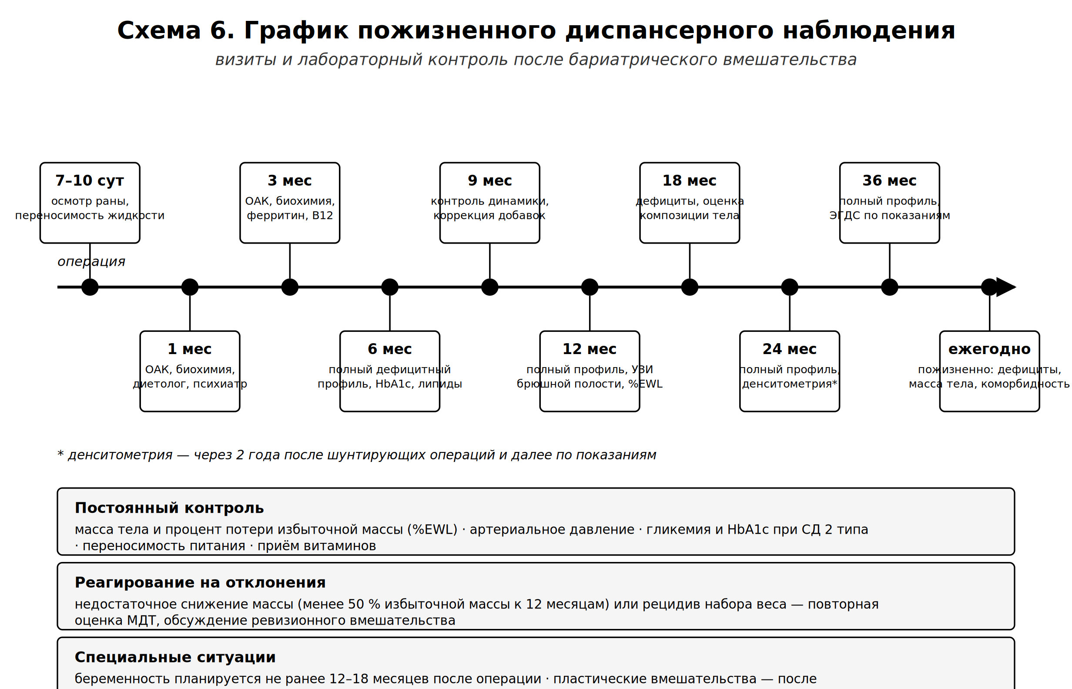
Схема 6. График пожизненного диспансерного наблюдения

13.2. Лабораторный контроль
Развёрнутый анализ крови, глюкоза, липидный спектр и HbA1c контролируются каждые 6 месяцев в первые 3 года, далее ежегодно. Дефицитный профиль включает: ферритин и сывороточное железо, цинк, медь, магний, витамин D, фолиевую кислоту, витамины B1 и B12, кальций крови и суточную кальциурию, щелочную фосфатазу, паратгормон, общий белок и альбумин. После шунтирующих операций контроль дефицитов проводится чаще и в большем объёме.
Таблица 13. План визитов и обследований
Срок | Содержание визита | Лабораторный и инструментальный контроль
7–10 суток | Осмотр ран, оценка переносимости жидкости и объёма выпитого, коррекция терапии | По показаниям — общий анализ крови, С-реактивный белок
1 месяц | Оценка переносимости питания, массы тела, самочувствия; консультации диетолога и психиатра | Общий анализ крови, биохимия, общий белок, альбумин
3 месяца | Оценка динамики массы тела и течения сопутствующих заболеваний, коррекция терапии | Общий анализ крови, биохимия, ферритин, витамин B12, витамин D, кальций
6 месяцев | Плановый осмотр, оценка пищевого режима и приверженности приёму витаминов | Полный дефицитный профиль, HbA1c, липидный спектр, паратгормон
9 месяцев | Оценка динамики, коррекция схемы нутритивной поддержки | Общий анализ крови, биохимия, целевые показатели дефицитов
12 месяцев | Ключевая контрольная точка: оценка достигнутого %EWL, пересмотр терапии сопутствующих заболеваний, обсуждение планирования беременности | Полный профиль, УЗИ органов брюшной полости, HbA1c, липиды
18 месяцев | Оценка стабилизации массы тела, состава тела, приверженности | Дефицитный профиль
24 месяца | Плановый осмотр, оценка отдалённого результата | Полный профиль; денситометрия после шунтирующих операций
36 месяцев | Плановый осмотр, оценка риска рецидива набора массы тела | Полный профиль; ЭГДС по показаниям
Ежегодно пожизненно | Диспансерный осмотр куратора, при необходимости — МДТ | Общий анализ крови, биохимия, дефицитный профиль, HbA1c, липиды

13.3. Ожидаемая динамика и критерии эффективности
Основной показатель — процент потери избыточной массы тела (%EWL). Наиболее интенсивное снижение происходит в первые 6–12 месяцев, стабилизация наступает к 18–24 месяцам, после чего умеренный частичный возврат массы тела является ожидаемым и не считается неудачей. Результат считается недостаточным при потере менее 50 % избыточной массы тела к 12–18 месяцам.
Дополнительно оцениваются метаболические исходы: ремиссия или улучшение течения сахарного диабета 2 типа, нормализация артериального давления и липидного профиля, регресс апноэ сна, динамика печёночных показателей, качество жизни и функциональный статус. Метаболический эффект нередко наступает раньше и оказывается клинически значимее, чем само снижение массы тела.

13.4. Недостаточный эффект и повторный набор массы тела
При недостаточном снижении массы тела или её значимом повторном наборе проводится структурированный разбор, а не констатация неудачи:
- оценка пищевого поведения и режима питания, выявление возврата к прежним привычкам, «перекусов» высококалорийной жидкой пищей;
- повторная оценка психиатром: расстройства пищевого поведения, депрессия, замещение пищевого поведения другими зависимостями;
- инструментальная оценка анатомии: расширение желудочной трубки, несостоятельность или дилатация анастомоза, свищ;
- оценка эндокринных причин, приёма препаратов, способствующих набору массы тела;
- обсуждение вариантов: интенсификация консервативного лечения и психотерапии, фармакотерапия ожирения, ревизионное вмешательство.

13.5. Особые ситуации
- Беременность. Планируется не ранее чем через 12–18 месяцев после операции. Ведение совместно с акушером-гинекологом с усиленным контролем дефицитов; потребность в железе, фолиевой кислоте, витамине B12 и кальции повышается.
- Пластические операции. Коррекция избытка кожи обсуждается после стабилизации массы тела в течение не менее 6 месяцев, при компенсированном нутритивном статусе. Консультация пластического хирурга может быть проведена уже перед выпиской для формирования реалистичных ожиданий.
- Алкоголь. После шунтирующих операций изменяется фармакокинетика этанола: опьянение наступает быстрее и выражено сильнее. Риск формирования зависимости повышен, что требует активного расспроса на каждом визите.
- Желчнокаменная болезнь. Быстрое снижение массы тела повышает риск камнеобразования; профилактически применяется урсодезоксихолевая кислота в первые месяцы после операции.
- Психологическое состояние. Изменение внешности, отношений и социальной роли может сопровождаться дезадаптацией. Оценка психологического состояния входит в каждый плановый визит первого года.

14. Осложнения и нежелательные явления
Раздел приводится не для запугивания пациента, а как основание для двух практических выводов: подготовка и наблюдение имеют прямой клинический смысл, а знание тревожных признаков сокращает время до вмешательства.
Таблица 14. Основные осложнения и их проявления
Осложнение | Срок | Проявления | Действия
Несостоятельность линии шва или анастомоза | Первые дни — 2 недели | Стойкая тахикардия, лихорадка, боль в животе, ухудшение общего состояния | Неотложная госпитализация, визуализация, повторное вмешательство или дренирование
Кровотечение | Первые сутки | Тахикардия, снижение артериального давления, падение гемоглобина, рвота кровью, чёрный стул | Неотложная оценка, эндоскопический или хирургический гемостаз
Венозные тромбоэмболические осложнения | Первые недели | Отёк и боль в голени, одышка, боль в груди | Неотложная госпитализация; профилактика — трикотаж, антикоагулянты, ранняя активизация
Стеноз, стриктура анастомоза или желудочной трубки | 1–3 месяца | Рвота после еды, невозможность принимать пищу, потеря массы тела быстрее ожидаемой | Эндоскопическая дилатация
ГЭРБ и эзофагит | От нескольких месяцев | Изжога, регургитация, ночной кашель | Ингибиторы протонной помпы, ЭГДС; в отдельных случаях — конверсия в шунтирующую операцию
Демпинг-синдром (после шунтирующих операций) | С момента расширения рациона | Слабость, потливость, сердцебиение, головокружение, диарея после сладкой или жирной пищи | Коррекция питания, дробность, исключение простых сахаров
Внутренние грыжи (после шунтирующих операций) | Месяцы — годы | Приступообразная боль в животе, в том числе преходящая | Требует настороженности и визуализации; при подтверждении — операция
Язвы анастомоза | Месяцы | Боль в эпигастрии, кровотечение | Ингибиторы протонной помпы, отказ от курения и НПВС
Дефициты витаминов и минералов | Месяцы — годы | Анемия, слабость, выпадение волос, парестезии, боли в костях, нарушения зрения и походки | Плановый лабораторный контроль и коррекция; профилактика — пожизненный приём препаратов
Белковая недостаточность | 3–12 месяцев | Отёки, слабость, снижение мышечной массы, гипоальбуминемия | Белковые смеси, консультация диетолога, при тяжёлом течении — госпитализация
Желчнокаменная болезнь | 6–18 месяцев | Боль в правом подреберье, приступы колики | УЗИ, профилактика урсодезоксихолевой кислотой, при необходимости холецистэктомия
Психологическая дезадаптация, формирование зависимостей | Месяцы — годы | Депрессия, тревога, злоупотребление алкоголем, возврат нарушений пищевого поведения | Психиатрическое и психотерапевтическое сопровождение, входящее в маршрут

15. Уязвимые места действующей маршрутизации

15.1. Постановка вопроса
Описанный выше маршрут является нормативно корректным. Однако при его реализации в условиях, когда этапы распределены между разными медицинскими организациями, каждый переход между этапами становится точкой возможной потери пациента. Совокупность таких потерь приводит к тому, что до операции доходит меньшинство пациентов, имеющих показания, а под наблюдением через несколько лет остаётся меньшинство оперированных.

15.2. Типология потерь
Таблица 15. Точки выпадения пациента из маршрута
Этап | Механизм потери | Организационная причина
До обращения | Пациент не знает о существовании метода лечения | Информирование не встроено в рутинные контакты с системой здравоохранения
Первичный скрининг | Врач первичного звена не рассматривает хирургический вариант | Отсутствие маршрутных соглашений и осведомлённости о критериях и порядке направления
Постановка в очередь | Пациент не справляется с оформлением документов | Функция координатора возложена на самого пациента
Обследование | Часть исследований не выполнена или устарела | Последовательное, а не параллельное выполнение; отсутствие контроля сроков годности на стороне организации
Консультации специалистов | Пациент не доходит до части специалистов | Специалисты работают в разных учреждениях с самостоятельной записью
Психиатрическая оценка | Пациент избегает консультации | Отсутствие разъяснения смысла этапа, стигматизация
Консилиум | Отрицательное решение воспринимается как окончательное | Отсутствие конкретных условий и срока повторного рассмотрения
Ожидание госпитализации | Пациент теряет связь с организацией | Отсутствие промежуточных контактов и активного вызова
После выписки | Пациент не приходит на первые визиты | Отсутствие назначенных дат и закреплённого ответственного
Отдалённое наблюдение | Прекращение приёма витаминов и явки на контроль при хорошем самочувствии | Отсутствие регистра, активного вызова и понимания пожизненного характера наблюдения

15.3. Общая причина
Все перечисленные механизмы имеют общий знаменатель: функция сквозной координации маршрута фактически возложена на пациента. Пациент с морбидным ожирением — это, как правило, человек с несколькими сопутствующими заболеваниями, ограниченной мобильностью, нередко с депрессивной симптоматикой и опытом стигматизации в медицинских учреждениях. Требование к нему самостоятельно связывать между собой десяток этапов, расположенных в разных организациях, является организационно необоснованным.
Второй общий знаменатель — отсутствие субъекта, отвечающего за конечный результат. Поликлиника отвечает за направление, стационар — за исход госпитализации, специалисты — за свои заключения. За результат через три года после операции не отвечает никто, и этот результат, как правило, никем не измеряется.

16. Обоснование создания единого центра бариатрической хирургии

16.1. Существо предложения
Предлагаемое решение состоит в концентрации всех этапов маршрута — от отбора до пожизненного наблюдения — в одной организационной структуре с единой точкой входа, единым регистром пациентов и единой ответственностью за отдалённый результат. Центр не заменяет собой первичное звено: первичное звено остаётся каналом выявления и направления пациентов, а также участвует в наблюдении по месту жительства, но координация маршрута переходит от пациента к центру.
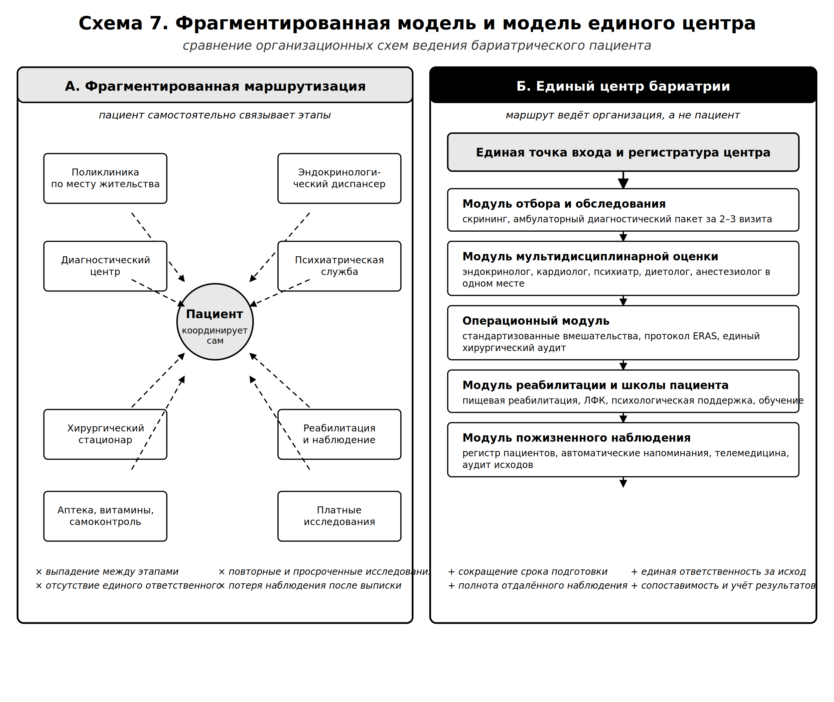
Схема 7. Фрагментированная модель и модель единого центра

16.2. Функциональная структура центра
Таблица 16. Модули центра и их функции
Модуль | Функции | Устраняемая проблема
Единая точка входа: регистратура, горячая линия, электронная запись | Приём самообращений и направлений, первичная маршрутизация, ведение маршрутного листа | Пациент не знает, куда обращаться, и теряется между организациями
Модуль отбора и обследования | Скрининг, амбулаторный диагностический пакет, выполняемый параллельно за 2–3 визита, контроль сроков годности исследований | Растянутое, дублирующееся и устаревающее обследование
Модуль мультидисциплинарной оценки | Консультации эндокринолога, кардиолога, гастроэнтеролога, психиатра-психотерапевта, диетолога, анестезиолога в одном месте; консилиум | Пациент не доходит до части специалистов; заключения несопоставимы
Операционный модуль | Стандартизованные вмешательства, протокол ускоренного восстановления, внутренний хирургический аудит, разбор осложнений | Разброс подходов и отсутствие анализа осложнений
Модуль реабилитации и школы пациента | Пищевая реабилитация, ЛФК, психологическая поддержка, групповое обучение, работа с семьёй пациента | Отсутствие сопровождения в наиболее уязвимый период
Модуль пожизненного наблюдения | Регистр пациентов, автоматические напоминания и активный вызов, телемедицинские консультации, взаимодействие с первичным звеном по месту жительства | Утрата наблюдения, поздние дефициты, невозможность оценки отдалённых результатов
Аналитический контур | Учёт объёмов, сроков этапов, исходов и осложнений; отчётность и планирование потребности | Отсутствие данных для управления

16.3. Организационные эффекты
- Сокращение срока подготовки. Параллельное выполнение исследований и консультаций в одном учреждении сокращает догоспитальный этап с 3–4 месяцев до 3–6 недель и снижает долю повторно выполняемых исследований.
- Единая ответственность за исход. Появляется субъект, отвечающий не за отдельный этап, а за результат лечения пациента в целом, включая отдалённый.
- Повышение полноты отбора. Единая точка входа и работа с направляющими организациями увеличивают долю пациентов с показаниями, реально доходящих до консилиума.
- Повышение удержания в наблюдении. Регистр и активный вызов переводят наблюдение из режима ожидания обращения в режим управляемого процесса.
- Накопление опыта и снижение осложнений. Концентрация вмешательств в одной команде повышает объём практики, что для бариатрической хирургии является установленным фактором снижения частоты осложнений.
- Сопоставимость и управляемость результатов. Единая методология учёта делает возможным сравнение исходов, планирование объёмов помощи и обоснование потребности в ресурсах.
- Экономический эффект. Снижается объём дублирующих исследований, частота повторных госпитализаций по поводу осложнений и дефицитных состояний, а также затраты на лечение сопутствующих заболеваний при достижении ремиссии.

16.4. Показатели эффективности центра
Создание центра имеет смысл только при наличии измеримых показателей. Предлагаемый минимальный набор:
Таблица 17. Показатели эффективности работы центра
Группа | Показатель | Смысл
Доступность | Число пациентов, направленных в центр, на 100 тыс. населения территории обслуживания | Полнота выявления и охвата
Доступность | Доля пациентов, дошедших от первичной консультации до консилиума | Потери на догоспитальном этапе
Своевременность | Медиана срока от первичного обращения до операции | Управляемость маршрута
Своевременность | Доля исследований, потребовавших повторного выполнения из-за истечения срока годности | Качество организации обследования
Качество | Частота осложнений в течение 30 суток, частота повторных госпитализаций, летальность | Хирургическая безопасность
Результативность | Доля пациентов с потерей более 50 % избыточной массы тела к 12 и 24 месяцам | Клиническая эффективность
Результативность | Доля пациентов с ремиссией сахарного диабета 2 типа к 12 месяцам | Метаболический эффект
Удержание | Доля пациентов, явившихся на плановые визиты через 12, 24 и 36 месяцев | Состоятельность системы наблюдения
Безопасность в отдалённом периоде | Частота клинически значимых дефицитных состояний | Качество нутритивного сопровождения

16.5. Этапность создания
Формирование центра целесообразно проводить последовательно, не откладывая начало до полного развёртывания структуры:
- первый этап — назначение кураторов и координатора, введение маршрутного листа и единого контакта на базе существующего хирургического отделения; запуск регистра пациентов;
- второй этап — организация параллельного амбулаторного диагностического пакета и регулярного мультидисциплинарного консилиума с фиксированным составом и расписанием;
- третий этап — развёртывание школы пациента и модуля реабилитации, внедрение телемедицинского сопровождения и активного вызова;
- четвёртый этап — организационное оформление центра с закреплением зоны обслуживания, маршрутных соглашений с направляющими организациями и системой показателей эффективности.
Первый этап не требует значительных ресурсов и может быть реализован в рамках существующей структуры: наибольший организационный эффект даёт именно закрепление персональной ответственности за маршрут и введение регистра, а не капитальные вложения.

17. Заключение
Бариатрическая хирургия является методом лечения, эффективность которого определяется не только качеством операции, но и качеством организации маршрута до и после неё. Отбор, подготовка, вмешательство и пожизненное наблюдение образуют единую технологию: изъятие любого из звеньев обесценивает остальные.
Действующая практика, при которой этапы распределены между несколькими организациями, а функция координации фактически возложена на пациента, приводит к потерям на каждом переходе — от невыявленных показаний до утраты наблюдения через один-два года после операции. Эти потери носят организационный, а не клинический характер и, следовательно, устранимы организационными средствами.
Создание единого центра бариатрической хирургии и метаболической медицины, объединяющего отбор, обследование, мультидисциплинарную оценку, операцию, реабилитацию и пожизненное наблюдение, с единой точкой входа, регистром пациентов и системой показателей эффективности, представляет собой решение, соразмерное характеру проблемы. Такой центр переводит маршрут из режима, в котором пациент связывает этапы самостоятельно, в режим, в котором ответственность за непрерывность несёт медицинская организация.

Приложение А. Чек-лист пациента на догоспитальном этапе
Форма выдаётся пациенту на руки и заполняется совместно с координатором. Каждая строка содержит дату выполнения и отметку о получении результата.
№ | Мероприятие | Дата | Отметка
1 | Первичная консультация хирурга
2 | Приём врача-куратора, получение плана обследования
3 | Лабораторные исследования (полный перечень по назначению)
4 | ЭГДС с биопсией и тестом на H. pylori
5 | ЭКГ, эхокардиография
6 | УЗИ органов брюшной полости и почек, эластометрия печени
7 | УЗИ вен нижних конечностей
8 | Рентгенография органов грудной клетки, спирометрия
9 | Исследование на апноэ сна (по показаниям)
10 | Консультация эндокринолога
11 | Консультация кардиолога
12 | Консультация гастроэнтеролога
13 | Консультация психиатра-психотерапевта
14 | Консультация диетолога
15 | Консультация гинеколога (для женщин)
16 | Консультация анестезиолога-реаниматолога
17 | Консилиум, подписание информированного согласия
18 | Предоперационная подготовка, контрольный визит куратора
19 | Получение даты госпитализации и памятки

Приложение Б. Форма маршрутного листа пациента
Маршрутный лист заводится при первичной консультации хирурга и ведётся до перехода в режим пожизненного наблюдения. Дублируется записью в медицинской информационной системе.
Раздел | Содержание
Пациент | Фамилия, имя, отчество; дата рождения; контактный телефон и дополнительный контакт; адрес прикрепления
Исходные данные | Рост, масса тела, индекс массы тела на момент включения; сопутствующие заболевания
Куратор | Фамилия, имя, отчество; контактный телефон; часы приёма
Координатор | Фамилия, имя, отчество; контактный телефон и режим работы
Источник финансирования | ВМП / специализированная помощь по ОМС / платные услуги; номер талона или направления
План обследования | Перечень исследований с датами назначения, выполнения и сроком годности
Консультации | Перечень специалистов с датами и отметкой о получении заключения
Решение консилиума | Дата, состав, решение, вид вмешательства, условия при отложенном решении
Госпитализация | Плановая дата, дата поступления, вид выполненной операции, дата выписки
График наблюдения | Даты визитов через 7–10 суток, 1, 3, 6, 9, 12, 18, 24, 36 месяцев; отметки о явке
Назначения на постоянной основе | Витаминно-минеральные препараты и иные назначения с датами пересмотра

Приложение В. Памятка пациенту после операции
Выдаётся при выписке в письменном виде, одна страница, шрифт крупного размера.

Немедленно обратитесь за медицинской помощью, если:
- пульс в покое чаще 120 ударов в минуту;
- температура выше 38 °C;
- боль в животе усиливается или появилась боль в левом плече;
- вы не можете пить более 12 часов или у вас многократная рвота;
- появились одышка, боль в груди, отёк и боль в голени;
- появилась рвота с кровью или чёрный стул;
- рана покраснела, отекла, появилось отделяемое;
- появились нарушения зрения, шаткость походки, спутанность сознания.

Ежедневно, постоянно:
- пейте не менее 1,5 литра жидкости малыми глотками в течение дня;
- не пейте за 30 минут до еды и 30 минут после еды;
- ешьте медленно, не менее 20–30 минут, тщательно пережёвывая;
- белковые продукты — в первую очередь, не менее 60 г белка в сутки;
- принимайте назначенные витамины и минералы — пожизненно, не отменяя самостоятельно;
- ходите каждый день, увеличивая нагрузку постепенно;
- не принимайте обезболивающие из группы нестероидных противовоспалительных средств без согласования с врачом;
- не употребляйте алкоголь и газированные напитки;
- приходите на плановые визиты, даже если чувствуете себя хорошо: часть опасных состояний развивается без симптомов.

Ваши контакты:
Кто | Телефон
Врач-куратор
Координатор / служба поддержки пациента
Дежурный хирург (круглосуточно)
Регистратура центра

Нормативные и методические источники
Документ подготовлен с опорой на действующее законодательство в сфере охраны здоровья, клинические рекомендации и организационно-методические материалы. Перед практическим применением сведения подлежат сверке с действующими редакциями.
- Федеральный закон от 21.11.2011 № 323-ФЗ «Об основах охраны здоровья граждан в Российской Федерации».
- Федеральный закон от 29.11.2010 № 326-ФЗ «Об обязательном медицинском страховании в Российской Федерации».
- Постановление Правительства Российской Федерации о Программе государственных гарантий бесплатного оказания гражданам медицинской помощи на соответствующий год и плановый период (действующая редакция), включая перечни видов высокотехнологичной медицинской помощи.
- Приказ Министерства здравоохранения Российской Федерации от 02.10.2019 № 824н «Об утверждении Порядка организации оказания высокотехнологичной медицинской помощи с применением единой государственной информационной системы в сфере здравоохранения».
- Порядки оказания медицинской помощи по профилям «хирургия», «эндокринология», «анестезиология и реаниматология» (действующие редакции).
- Клинические рекомендации «Ожирение» (Российская ассоциация эндокринологов, Общество бариатрических хирургов), действующая редакция.
- Клинические рекомендации по сахарному диабету 2 типа, гастроэзофагеальной рефлюксной болезни, неалкогольной жировой болезни печени (действующие редакции).
- Национальные клинические рекомендации по профилактике венозных тромбоэмболических осложнений.
- Рекомендации международных профессиональных обществ по показаниям к метаболической и бариатрической хирургии и по нутритивному сопровождению бариатрических пациентов.
- Протоколы ускоренного восстановления после операции (ERAS) применительно к бариатрической хирургии.

